
www.basketball.ca

www.basketball.ca

www.basketball.ca

CB - S’entraîner à la compétition
PNCE- Compétition Développement
Enseignement des habiletés

Document de référence
www.basketball.ca


www.basketball.ca

www.basketball.ca

www.basketball.ca

www.basketball.ca

www.basketball.ca

www.basketball.ca

www.basketball.ca

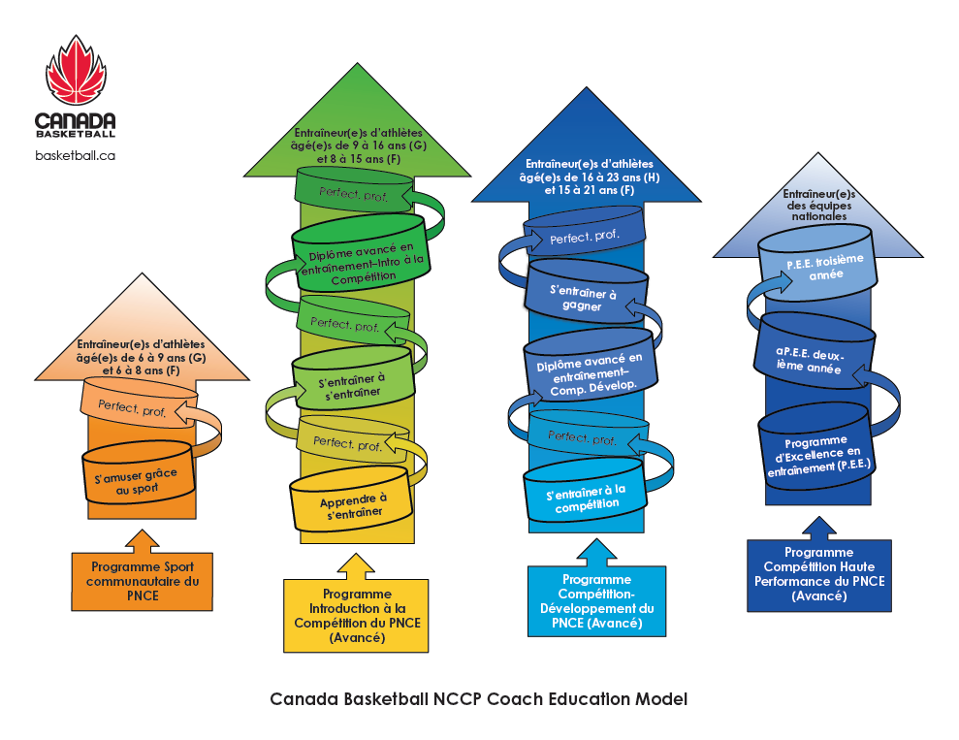
Contents
Document de référence 4
Explications et démonstrations 4
Points clés sur les instructions 5
Choix d’une formation lors des explications ou des démonstrations 6
Adapter les formations de base au besoin 7
Explications et démonstrations 8
Développement des habiletés 9
Stades de développement des habiletés sportives 10
Lignes directrices s’appliquant à la planification 11
Lignes directrices pour planifier des activités à divers stades du développement des habiletés 12
Planification de pratique en blocs, en blocs progressifs ou globale 13
Planification de pratique groupée ou cumulée, ou distribuée 14
Planification de pratique constante, variable ou aléatoire 16
Biomécanique 18
Axes de mouvement 18
Principes de biomécanique 19
Principe nº 1 : Équilibre et stabilité 19
Principe nº 2 : Utiliser toutes les articulations dans le bon ordre 21
Principe nº 3 : Impulsion 23
Principe nº 5 : Direction 25
Principe nº 6 : Mouvement angulaire 26
Principe nº 7 : Moment angulaire 30
Exemple - Dribble avec rotation 30
Principe nº 8 : Aérodynamisation 31
Progression de la technique 33
Le modèle de référence pour l’analyse de la performance 34
Les cinq phases du mouvement 38
Éléments clés 39
Processus d’observation des habiletés en deux parties 42
1 : Pré-observation 42
2: Observation 44
Exemples de feuilles de travail pour le Document de Référence 47

Document de référence

Explications et démonstrations
- Donner le but de l’exercice aux athlètes.
- Toujours donner des points de repère (ce que l’athlète doit regarder ou sentir pendant l’exécution motrice). Des points de repères efficaces sont brefs, clairs, simples et peu nombreux (deux ou trois).
- Un repère est une information précise permettant de contrôler un mouvement. Il doit être observable par l’entraîneur(e) et perceptible par l’athlète. Il existe deux types de repères : externes et internes.
- Un repère externe : est contrôlé par la vue ou l’ouïe de l’athlète.
- Un repère interne : est contrôlé par la perception interne (sensations kinesthésiques) de l’athlète.
- En plus des repères internes et externes, attirez aussi l’attention de l’athlète sur un élément externe à son corps lors de l’exécution du mouvement ou encore sur l’effet anticipé de son mouvement et pas uniquement sur la façon dont le mouvement sera effectué. En apprentissage moteur, on se réfère à ce type de consignes comme étant une focalisation externe de l’attention.
- Toujours donner des indicateurs de réussite à l’athlète (comment peut-il ou elle savoir qu’il ou elle a réussi?).
- S’assurer d’utiliser les différents canaux de communication (visuel, auditif et kinesthésique).

Posez-vous ces questions
pendant et après la séance
L’explication et la démonstration m’ont-elles permis :
- de donner une image juste de ce qu’il faut faire et de la façon dont il faut le faire?
- de tenir compte des aspects logistiques et organisationnels associés à l’exécution?
- de mettre l’accent sur les aspects les plus importants (repères, focalisation externe de l’attention)?
- de fournir certaines informations sur le pourquoi des choses (p. ex., les raisons pour lesquelles un geste particulier est effectué de telle ou telle façon)?
- de respecter les styles d’apprentissage de chaque athlète?
- de m’assurer que le message a bien été compris?

Points clés sur les instructions
Au cours des dernières années, certaines études dans le domaine de l’apprentissage moteur se sont penchées sur l’efficacité de différents types d’instructions. Entre autres, on a cherché à déterminer sur quoi il était préférable de se concentrer durant l’exécution d’une tâche motrice soit : (1) sur ce que l’on ressent quand on effectue le mouvement ou le geste (attention interne), ou encore; (2) sur un élément extérieur ou sur le résultat anticipé de l’action (attention externe).
- Pour favoriser l’apprentissage, les instructions devraient être formulées de façon à attirer l’attention de l’apprenant(e) sur un élément externe à son corps ou sur l’effet anticipé de son mouvement plutôt que sur la façon dont le mouvement lui-même est en train d’être effectué.
- Lors de l’exécution d’un mouvement, porter trop d’attention à la façon dont on est en train de l’effectuer (p. ex., penser à la position du coude et à faire un fouetté du poignet à la fin du mouvement) pourrait nuire à l’apprentissage moteur. Durant l’exécution du mouvement, il semble plus efficace de faire porter l’attention de l’apprenant(e) sur un élément externe à son corps (p. ex., sur une cible à atteindre ou sur l’effet anticipé du geste, comme une trajectoire particulière à donner à un ballon) que sur des éléments internes (p. ex., «ressentir» la position de certains segments à telle ou telle phase de l’exécution). La recherche portant sur ce phénomène est connue en anglais sous le nom de «Focus of Attention».
- Plusieurs résultats de recherche dans le domaine de l’apprentissage moteur indiquent que les instructions qui incitent l’apprenant(e) à porter son attention sur un élément externe à son corps ont un impact positif à la fois sur la performance à court terme (durant une séance) et à plus long terme; ce type d’instructions semble donc efficace pour favoriser l’apprentissage et la rétention. De plus, les instructions de type «attention externe» semblent être efficaces pour la plupart des habiletés sportives, peu importe si les athlètes sont novices ou expérimenté(e)s. Par ailleurs, l’efficacité de ce type d’instructions sur le plan de la performance et de l’apprentissage ne semble pas se faire au détriment de la forme des mouvements; autrement dit, la qualité d’exécution ne semble pas en souffrir.
- Si possible, «l’attention externe» devrait être dirigée sur un élément ou sur un effet qui est éloigné du corps de l’apprenant(e).
- Les données disponibles indiquent que l’approche la plus efficace consiste à demander à l’apprenant(e) de se concentrer sur un effet anticipé qui se situe le plus loin possible de son corps, mais qui peut néanmoins toujours être directement relié au mouvement qui est en train d’être effectué.
Choix d’une formation lors des explications ou des démonstrations
Lors des démonstrations ou des explications, il est important de choisir une formation efficace afin d’être bien vu(e) et entendu(e) par les athlètes. Le choix d’une formation doit se faire en tenant compte de l’espace disponible, du type de message (information, explication, démonstration) et du nombre d’athlètes à qui vous vous adressez. Les diagrammes ci-dessous montrent des exemples de formations :
En demi-cercle
En ligne
En ligne double
En «U»

Adapter les formations de base au besoin

Au besoin, ces formations de base peuvent être adaptées lorsque les groupes sont plus nombreux. Par exemple :
- former deux rangées : la première assise ou agenouillée, la seconde debout
- former trois rangées : la première assise, la seconde agenouillée, la troisième debout.

Contrôler les distractions

Les athlètes doivent être placé(e)s de façon à tourner le dos aux sources de distraction potentielles, par exemple :
- soleil;
- reflets de vitres;
- rue passante;
- autres groupes d’athlètes en train de s’entraîner;
- spectateur(trice)s.

Choisir un bon angle de vue pour les athlètes

Il est important de s’assurer que les athlètes aient un bon angle de vue de la démonstration. Compte tenu de la formation choisie, établissez mentalement quels sont les meilleurs angles de vue avant d’amorcer la démonstration.

Au besoin, répétez la démonstration en effectuant un mouvement de rotation de 90 ou de 180 degrés devant le groupe de façon à ce que chacun(e) puisse avoir plusieurs angles de vue du geste et ait la possibilité de le voir sous le meilleur angle. Il faut cependant éviter de répéter trop de fois la même démonstration car cela risquerait de prendre trop de temps et ainsi de provoquer l’ennui ou le désintéressement chez certains athlètes.

Explications et démonstrations
Entraîneur(e) : _____________________ Observateur/trice : _____________________

 |  | Démo 1 |  | Démo 2
1 | Les équipements étaient prêts au moment de débuter la démonstration | oui | non | oui | non
2 | L’organisation des athlètes était adéquate (formation) | oui | non | oui | non
3 | La démonstration a donné une bonne idée globale du geste ou du mouvement à exécuter | oui | non | oui | non
4 | La démonstration a attiré l’attention de l’athlète sur un élément externe à son corps (effet anticipé, cible) | oui | non | oui | non
5 | L’entraîneur(e) a indiqué ce qu’il faut éviter de faire (un contre-exemple) | oui | non | oui | non
6 | La démonstration a été faite sous plusieurs angles | oui | non | oui | non
7 | Les athlètes ont été impliqué(e)s de façon appropriée durant la démonstration | oui | non | oui | non
8 | L’entraîneur(e) a précisé les repères internes et externes | oui | non | oui | non
9 | Des informations ont été données sur le pourquoi de l’exercice (p. ex., lien avec exercices antérieurs, lien avec la compétition, etc.) | oui | non | oui | non
10 | L’entraîneur(e) s’est assuré(e) que les athlètes comprennent bien ce qui doit être fait | oui | non | oui | non
11 | Les éléments techniques de la démonstration ont été exécutés correctement | oui | non | oui | non
12 | La quantité d’information fournie par l’entraîneur(e) est appropriée  (claire, brève, précise) | oui | non | oui | non
13 | Le vocabulaire pour les trois canaux de communication a été utilisé (visuel, auditif, kinesthésique) | oui | non | oui | non
14 | Au besoin, l’entraîneur(e) a mis l’accent sur certains aspects reliés à la sécurité | oui | non | oui | non
15 | La force et la projection de la voix étaient adéquates lors de la démonstration | oui | non | oui | non

Commentaires :
____________________________________________________________________
____________________________________________________________________
____________________________________________________________________

Appréciation globale :
( ) Excellente prestation
( ) Bonne prestation, nécessite certains ajustements, mais généralement bien faite
( ) Quelques erreurs importantes, place à amélioration, mais néanmoins acceptable
( ) Inacceptable, plusieurs erreurs importantes

Développement des habiletés
- Au cours de l’apprentissage d’une nouvelle habileté sportive, les athlètes passent par certains stades prévisibles. Le tableau de la page suivante décrit ces stades et leurs principales caractéristiques ainsi que les besoins particuliers des athlètes à chacun de ceux-ci.
- Bien que l’on puisse s’attendre à ce que les athlètes passent par ces différents stades, le temps et la quantité de pratique nécessaires pour passer de l’un à l’autre peuvent varier considérablement selon les athlètes.
- Les différents stades de développement d’une habileté sportive décrits à la page suivante (initiation, acquisition, consolidation, perfectionnement et variation créative) s’appliquent à tous les types d’habiletés qui ont été définis à la page précédente.
- Pour chacune des habiletés que vous cherchez à travailler dans le cadre de votre programme, il est important que vous sachiez à quel stade de développement vos athlètes sont rendu(e)s. Cette information vous permettra en effet de bien comprendre quels sont leurs principaux besoins d’entraînement. Vous pourrez ainsi planifier vos séances en conséquence, c.-à-d. choisir le bon type d’activités et la meilleure façon de les mettre en œuvre.
Note : Avant d’atteindre le stade de «perfectionnement» (voir la partie ombrée du tableau de la page suivante), un(e) athlète peut avoir besoin de plusieurs mois, voire de plusieurs années d’entraînement. De plus, la grande majorité des athlètes n’atteindront jamais le stade de «variation créative». Par conséquent, au niveau «introduction à la compétition » peu d’entraîneur(e)s travaillent avec des athlètes qui ont atteint un stade avancé d’exécution. Leur objectif devrait donc être principalement de s’assurer que les gestes fondamentaux sont correctement acquis et qu’ils peuvent être exécutés dans une variété de situations et de conditions.

Stades de développement des habiletés sportives
DÉBUTANT |  | INTERMÉDIAIRE | AVANCÉ
Initiation | Acquisition | Consolidation | Perfectionnement | Variation créative
Description et éléments clés à observer
Premier contact des athlètes avec l’habileté.  Il se peut que les athlètes n’aient aucune idée de ce qu’ils ou elles doivent faire. | À ce stade, les athlètes peuvent : (1) reproduire de façon coordonnée les éléments clés des mouvements; (2) les exécuter dans le bon ordre, produisant ainsi une forme brute du geste. Cependant, les mouvements ne sont pas encore bien synchronisés ou maîtrisés et manquent de rythme et de fluidité. L’exécution est instable, variable d’une fois à l’autre et imprécise. Les athlètes ont tendance à réfléchir à ce qu’ils ou elles doivent faire pendant l’exécution.  La qualité d’exécution et la performance ont tendance à se détériorer lorsque les athlètes essaient d’exécuter les mouvements plus rapidement ou lorsqu’ils ou elles ressentent une certaine forme de pression, comme ce peut être le cas en situation de compétition. | Les athlètes peuvent exécuter les mouvements de façon correcte sur le plan de la forme. Les gestes sont assez bien maîtrisés : le synchronisme et le rythme sont bons et les mouvements peuvent être répétés avec constance et précision lorsque les conditions d’exécution sont faciles et stables.  Certains éléments de la performance motrice peuvent être conservés lorsque : (1) l’athlète ressent une certaine pression; (2) les conditions changent; (3) les exigences augmentent. Dans ces conditions la performance demeure instable.  Les athlètes commencent à développer un style personnel. | Les athlètes peuvent exécuter les mouvements d’une manière qui s’approche du modèle idéal, tant en ce qui concerne la forme que la vitesse d’exécution. La performance est très stable et le niveau de précision est élevé, même dans des conditions très exigeantes et dans des situations complexes et variées.  Des ajustements mineurs peuvent être nécessaires pour atteindre une exécution optimale. Le style personnel est presque définitivement établi. Toutes les composantes du mouvement ont été automatisées, ce qui permet aux athlètes de se concentrer sur l’environnement et de faire des ajustements rapides au besoin. Les athlètes sont en mesure de faire une réflexion critique de leur performance et d’apporter des mesures correctives eux/elles-mêmes. | Seuls les meilleur(e)s athlètes au monde atteignent ce stade. Les mouvements sont exécutés conformément au modèle idéal et les athlètes ont développé un style personnel très efficace. Des mouvements personnels peuvent être créés ou combinés en des modèles uniques en réponse à des situations de compétition particulières.
Guide en matière de planification : à ce stade, les athlètes ont besoin de ou doivent…
Avoir une image claire de ce qu’est une «exécution correcte». Comprendre les positions et postures fondamentales ainsi que le patron moteur général de l’habileté. Se sentir en sécurité pendant l’exécution des nouveaux mouvements. Au besoin, se familiariser avec certains mouvements ou sensations inconnus qui font partie de l’habileté à maîtriser. | Comprendre clairement ce qu’il faut faire et avoir une bonne représentation mentale de l’habileté. Exécuter de nombreuses répétitions à leur rythme et dans des conditions stables, faciles et sécuritaires. Au besoin, pratiquer des deux côtés. À partir d’une rétroaction dosée de la part de l’entraîneur(e), trouver des solutions par essais et erreurs. | Être exposé(e)s à un éventail de situations et exécuter un grand nombre de répétitions dans diverses conditions. Avoir des objectifs clairs tant pour la forme (exécution correcte) que pour le résultat des actions. Être mis au défi au moyen de tâches plus complexes et plus exigeantes. Trouver des solutions par eux/elles-mêmes par essais/erreurs tout en ayant une rétroaction moins fréquente de la part de l’entraîneur(e). Avoir la possibilité de pratiquer les mouvements ou l’habileté dans des conditions de fatigue ou qui reproduisent les exigences de la compétition et ainsi devoir gérer les conséquences de leurs erreurs. | Être exposé(e)s à des situations de compétition complexes et exigeantes qui font en sorte que l’habileté doit être exécutée à un très haut niveau. Être formé(e)s à trouver par eux/elles-mêmes des solutions aux problèmes rencontrés. | Être exposé(e)s à des situations de compétition complexes qui exigent une exécution parfaite. Trouver par eux/elles-mêmes des solutions aux problématiques rencontrées.

Lignes directrices s’appliquant à la planification

- Comme l’indique le tableau de la page précédente, les besoins d’entraînement des athlètes en ce qui concerne les habiletés peuvent varier selon le stade de développement auquel ils ou elles sont rendu(e)s.
- Lors des séances d’entraînement destinées à développer les habiletés à caractère technique, assurez-vous que les objectifs et les activités sont adaptés aux besoins particuliers des athlètes et que les conditions dans lesquelles les activités se déroulent correspondent à leurs aptitudes. Il s’agit là d’aspects très importants dont il faut tenir compte lors de la planification des séances d’entraînement.
- De plus, vous constaterez sans doute que les athlètes ne sont pas tous ou toutes rendu(e)s au même stade de développement sur le plan technique. Vous pourrez tenir compte de cette réalité en planifiant des activités pour différents groupes d’athlètes ou encore en prévoyant des conditions d’entraînement adaptées à des athlètes se trouvant à différents stades de développement.
- Il y a différentes façons de planifier les activités et les tâches d’une séance d’entraînement. Entre autres, vous pouvez demander à vos athlètes : (1) d’exécuter une habileté ou un geste dans son intégralité ou seulement certaines parties bien particulières; (2) d’effectuer plusieurs répétitions sans pause ou au contraire de faire une pause plus ou moins longue entre chaque répétition; (3) de répéter la même tâche ou le même geste plusieurs fois de suite ou au contraire d’effectuer des tâches ou des gestes différents à chaque répétition, soit dans un ordre prédéterminé ou encore complètement aléatoire.
- Les tâches d’entraînement, les types de pratique ou encore les conditions de pratique qui sont les plus efficaces en vue de favoriser l’apprentissage peuvent varier selon le type d’habileté que l’on cherche à entraîner (ouverte, fermée, discrète, en série ou encore continue) et le stade de développement auquel se trouvent les athlètes.
Les pages suivantes contiennent des suggestions en vue de planifier des activités et des conditions de pratique qui : (1) sont adaptées au stade de développement des athlètes; (2) favorisent le développement de différents types d’habiletés.

Note : Un modèle de développement de l’athlète décrivant les habiletés techniques et tactiques à entraîner de façon prioritaire ainsi que l’ordre dans lequel on devrait les travailler à différents âges et niveaux de compétition devrait être disponible auprès de votre organisme national de sport.

Lignes directrices pour planifier des activités à divers stades du développement des habiletés
Conditions d’entraînement recommandées | Stades de développement des habiletés
 | Initiation  Premier contact | Acquisition  Modélisation du mouvement | Consolidation  Exécution correcte dans des conditions variables | Perfectionnement  Améliorations mineures
Environnement immédiat | Stable et prévisible, sans distraction | Stable et prévisible, sans distraction | De plus en plus variable et contenant des facteurs de distraction, mais pas au point que le patron d’exécution des mouvements se détériore | Conditions de compétition
Prise de décision | Aucune prise de décision; aucune option de réponse | Prise de décision simple (maximum 2 options) | Prise de décision plus complexe (3 à 4 options) et augmentation de la fréquence de prise de décisions | Décisions complexes; options et fréquences semblables aux conditions de compétition
Vitesse d’exécution des mouvements | Lente et contrôlée | Au rythme des athlètes | Accrue, variable et très près des conditions de compétition | Similaire à la vitesse de compétition
Nombre de répétitions | Autant que nécessaire, compte tenu du développement moteur général des athlètes | Élevé | Élevé | Autant que possible
Facteurs de risque | Conditions entièrement sécuritaires; les erreurs ne doivent pas avoir de conséquences | Conditions à faible risque | Risques semblables ou légèrement inférieurs à ceux d’une compétition régulière | Risques semblables à ceux d’une compétition de haut niveau
Lors des séances d’entraînement, l’accent doit être mis sur… | L’exécution des positions et postures de base; comprendre ce en quoi consiste le mouvement et à quoi il ressemble | L’exécution globale et la forme générale du mouvement | Le maintien de la forme et de la précision des mouvements dans des conditions d’exécution variables et sous le stress | Des situations qui exigent l’exécution des éléments techniques particuliers pour lesquels des ajustements sont requis

Planification de pratique en blocs, en blocs progressifs ou globale

Types de pratique | Définition | Exemples | Plus efficace lorsque… | Non recommandée lorsque…
Pratique en blocs | - Une habileté complexe est divisée en parties distinctes et celles-ci sont pratiquées séparément | - Scinder une routine de gymnastique ou de patinage artistique en plusieurs parties distinctes et pratiquer chacune séparément | - Les habiletés présentent des risques pour l’apprenant(e) lors des premiers stades de développement  - Les parties d’une habileté sont exécutées d’une façon assez indépendante les unes des autres en situation de compétition  - Il s’agit de tâches en série de longue durée pour lesquelles des erreurs faites dans une partie sont sans conséquences sur la ou les parties qui suivent  - Il s’agit de tâches en série qui sont effectuées lentement et dont les parties n’ont que peu d’effet les unes sur les autres | - L’interaction entre chaque partie du geste est élevée  - Une erreur ou un changement dans une partie de l’exécution a un effet sur la ou les parties qui suivent  - Il s’agit d’habiletés discrètes qui sont brèves, exécutées rapidement, effectuées à l’aide de balles ou impliquant des objets décrivant une trajectoire  - La coordination de différentes parties du corps est importante (p. ex., mouvements des mains et des pieds)  - Habiletés continues
Pratique en blocs progressifs | - Les parties d’une habileté sont graduellement intégrées en blocs plus larges qui se rapprochent progressivement de l’action complète et réelle qui sera exécutée en compétition | - Lier, dans l’ordre où elles seront exécutées en compétition, certaines des parties d’une routine de gymnastique ou de patinage artistique  - Au hockey sur glace, patiner en maniant la rondelle | - Il s’agit d’une tâche qui est composée de parties interdépendantes et où des ajustements peuvent être nécessaires, compte tenu de l’exécution faite dans l’une des parties qui précèdent  - L’apprenant(e) a atteint un stade où le fait de lier les actions d’une habileté complexe ne pose plus aucun risque pour la sécurité | - L’apprenant(e) ne peut pas encore enchaîner les parties ou actions clés d’une habileté complexe et cela pose des risques pour la sécurité
Pratique globale | - Dès le départ, l’apprenant(e) pratique toutes les parties de l’habileté dans le bon ordre | - Élan de golf  - Lancer d’une balle  - Élan au bâton  - Botter un ballon | - Habiletés continues  - Il s’agit d’habiletés discrètes qui doivent être effectuées rapidement et qui impliquent diverses parties du corps  - La coordination de différentes parties du corps est importante (p. ex., mouvements des mains et des pieds) | - L’apprenant(e) ne peut pas encore enchaîner les parties ou actions clés d’une habileté complexe et cela pose des risques pour la sécurité
Planification de pratique groupée ou cumulée, ou distribuée
Types de pratique | Définition | Exemples | Plus efficace lorsque… | Non recommandée lorsque…
Pratique groupée ou cumulée | - Une tâche ou un mouvement sont exécutés plusieurs fois de suite sans pause  OU ENCORE  - Les pauses sont courtes comparativement à la durée des tâches ou des mouvements effectués | - En ski de fond, sur une période de 2 minutes, transférer le poids d’une jambe à l’autre et glisser le plus longtemps possible chaque fois, sans se servir des bâtons  - Frapper sur un sac de boxe pendant 3 minutes | - Il s’agit d’habiletés ou de tâches discrètes de très courtes durées (donc, où les mouvements sont exécutés rapidement), en particulier durant la phase d’acquisition (Note : Dans certains cas, comme les lancers, un peu de repos entre les répétitions peut être nécessaire pour éviter les blessures.)  - L’athlète se trouve au stade d’acquisition ou de consolidation  - La durée de l’entraînement est limitée (p. ex., les installations est disponible pendant une heure) et un grand nombre de répétitions doivent être effectuées.  - La tâche ou le geste ne sont pas trop exigeants sur le plan de la dépense énergétique  - L’activité ou la tâche à exécuter présentent peu de risques | - Il s’agit d’habiletés ou de tâches continues ou en série qui nécessitent beaucoup de vitesse et de coordination et lors desquelles la fatigue peut s’accumuler durant la séance d’entraînement et affecter la qualité de l’exécution  - La fatigue peut s’accumuler au fil des répétitions et augmenter les risques d’accident ou de blessure, surtout vers la fin de la séance d’entraînement
Pratique distribuée | - Les pauses ou la récupération entre les répétitions sont longues comparativement à la durée de la tâche ou du mouvement | - En athlétisme, effectuer cinq sortie à fond de train des blocs de départ, couvrir une distance de 10 à 15 m chaque fois et prendre une pause d’une minute consistant à courir légèrement ou à marcher entre les répétitions | - Il s’agit d’habiletés ou de tâches continues ou en série qui nécessitent beaucoup de vitesse ou de coordination et lors desquelles la fatigue peut s’accumuler au fil des répétitions, ce qui pourrait affecter la qualité de l’exécution ou augmenter les risques d’accident ou de blessure, en particulier vers la fin de la séance
Planification de pratique constante, variable ou aléatoire
Types de pratique | Définition | Exemples | Plus efficace lorsque… | Non recommandée lorsque…
Pratique constante | - Les mêmes tâches ou mouvements sont effectués dans des conditions identiques d’une répétition à l’autre | - Lancer 10 fois une balle à la même vitesse, du même endroit et sur la même cible | - L’athlète est au stade d’initiation ou d’acquisition  - Le type de pratique groupée ou cumulée est une bonne méthode | - L’athlète a dépassé le stade d’initiation ou d’acquisition, en particulier pour ce qui est des habiletés discrètes ou ouvertes
Pratique variable | - Les mêmes tâches ou mouvements sont répétés, mais un aspect de l’exécution doit changer d’une répétition à l’autre | - Lancer 10 fois une balle, mais en variant un des éléments suivants à chaque essai : vitesse, distance ou cible visée | - L’athlète est au stade de consolidation  - Le type de pratique groupée ou cumulée est une bonne méthode  - On prévoit exécuter des habiletés ou des mouvements différents au cours de la séance d’entraînement | - L’athlète est au stade d’initiation
Pratique aléatoire * | - Différentes habiletés discrètes ou en série sont effectuées dans un ordre aléatoire et où l’apprenant(e) n’exécute pas la même tâche deux fois de suite | - Au tennis : reculer pour faire un revers, faire ensuite un service, puis avancer pour retourner une volée  - Au basket-ball : effectuer différents types de tirs à l’arrêt et en mouvement | - Il s’agit d’habiletés en série qui sont déjà acquises  - Il s’agit d’habiletés qui sont discrètes et ouvertes  - L’athlète est au stade de consolidation ou l’a dépassé  - On prévoit exécuter des habiletés ou des mouvements différents au cours de la séance d’entraînement | - L’athlète est au stade d’initiation ou d’acquisition
* Plusieurs études qui ont comparé les effets de la pratique aléatoire et de la pratique constante indiquent que, même si elle peut être associée à des performances inférieures à court terme, la pratique aléatoire mène à une meilleure performance à long terme. En d’autres mots, lorsqu’on enseigne une habileté sportive à caractère technique en utilisant des conditions de pratique constantes, la performance observée au cours d’une séance d’entraînement ou au bout de quelques jours est souvent meilleure que celle que l’on observe avec la pratique aléatoire. Par contre, au bout de quelques semaines, la pratique aléatoire produit une performance globale supérieure et plus constante. La pratique aléatoire semble donc être une approche très efficace, en particulier pour les habiletés discrètes, en série ou ouvertes. On explique ces résultats par le fait que la pratique aléatoire pourrait faire en sorte que les athlètes «oublient» les solutions à court terme qui peuvent être associées à l’exécution répétitive d’une tâche ou d’un geste; en éliminant les répétitions où les athlètes «se mettent en mode pilote automatique», il est possible qu’ils ou elles soient ainsi plus activement engagé(e)s dans le processus d’apprentissage.
Biomécanique

Axes de mouvement
Le dessin ci-dessous montre les trois axes de mouvement du corps humain. Les formes insérées au travers des épaules, du tronc et des hanches illustrent les axes dynamiques que le corps peut exploiter lors de ses mouvements.

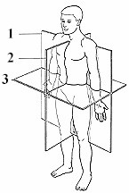

Les trois axes de mouvement sont les suivants :
- Plan frontal (mouvements de gauche à droite). Exemples de mouvements :
- Se pencher d’un côté à l’autre, p.ex. s’étirer et ramener un bras par-dessus la tête près de l’oreille; fléchir le tronc sur le côté et glisser la main le long de la cuisse et de la jambe.
- Plan sagittal (mouvements de l’avant à l’arrière). Exemple de mouvement : flexion avant du tronc afin de toucher les orteils avec les doigts.

- Plan transversal (mouvements en diagonale). Exemples de mouvements au basketball: rotation du tronc de la droite vers la gauche afin de regarder vers l’arrière et recevoir une passe.

Principes de biomécanique
Cette section résume les huit principes de biomécanique qui peuvent vous être utiles dans le cadre de vos activités d’entraînement courantes; elle offre en outre des exemples de la façon dont chacun de ces principes s’applique dans des situations données.

Principe nº 1 : Équilibre et stabilité

Énoncé du principe
L’équilibre et la stabilité se définissent en fonction de la relation entre la masse, le centre de gravité, la ligne de gravité et la base d’appui d’un corps ou d’un objet

Termes clés
- Masse. La masse est la quantité totale de matière contenue dans un objet. La masse est une mesure de résistance au mouvement linéaire et est habituellement exprimée en kilogrammes. Plus la masse est élevée, plus la résistance au mouvement est grande – la résistance au mouvement linéaire d’un(e) athlète qui pèse 95 kg est beaucoup plus importante que celle d’un(e) athlète qui pèse 45 kg.
- Centre de gravité (ou centre de la masse). Le centre de gravité d’un(e) athlète est un point imaginaire autour duquel la masse de l’athlète est également répartie. L’emplacement du centre de gravité change lorsque l’athlète change de position. Dans certains sports, le centre de gravité se trouve parfois à l’extérieur du corps de l’athlète.
- Ligne de gravité. La ligne de gravité est une ligne droite tracée entre le centre de la Terre et le centre de gravité d’un corps ou d’un objet.
- Base d’appui. La base d’appui est la zone délimitée par tous les points de contact avec le sol.
- Plus la masse est élevée…  - Plus le centre de gravité est bas…  - Plus la base d’appui est large…  - Plus la ligne de gravité est près du centre de la base d’appui… | ⇨ | - Plus l’athlète ou l’objet est stable.

Applications du principe
- Masse
- Plus la masse de l’athlète est élevée, plus il/elle est stable. Par exemple, à la lutte, les athlètes qui sont plus lourd(e)s ont un avantage sur ceux/celles qui sont moins corpulent(e)s car leur adversaire doit utiliser davantage de force pour leur faire perdre l’équilibre.
- Centre de gravité
- Plus leur centre de gravité est bas, plus les athlètes sont stables. Au football, lorsque les athlètes souhaitent augmenter leur stabilité, ils/elles fléchissent souvent les genoux et s’inclinent au niveau de la taille; cela leur permet d’abaisser leur centre de gravité.
- Base d’appui
- Plus leur base d’appui est large, plus les athlètes sont stables. Les lutteurs/euses qui veulent accroître leur stabilité écartent souvent les pieds, ce qui élargit leur base d’appui.
- Position du centre de gravité par rapport à la base d’appui
- Pour que les athlètes soient stables, le centre de gravité doit se trouver à l’intérieur de la base d’appui. Autrement dit, la ligne de gravité doit passer à l’intérieur de la base d’appui. Voir la figure ci-dessous.

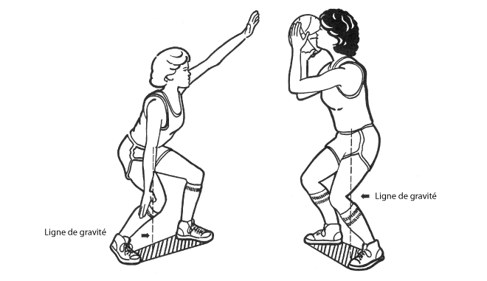

- Habituellement, l’emplacement du centre de gravité change lorsque l’athlète bouge les bras et les jambes; il en va de même pour l’équilibre. Si un(e) nageur/euse qui se trouve sur le bord de la piscine bouge les bras vers l’avant, le centre de gravité se déplace vers l’avant et l’athlète peut perdre l’équilibre.

- Poids externe
- L’ajout d’un poids externe change la position du centre de gravité, et cela peut accroître les problèmes liés à la stabilité. Le centre de gravité d’un(e) athlète qui soulève un poids, par exemple, se trouve au centre du poids de l’athlète mais aussi du poids de la barre de l’haltère. Si la barre est trop avancée ou reculée, cela peut déplacer le centre de gravité à l’extérieur de la base d’appui et entraîner une perte de contrôle.

- Mouvement et équilibre
- Lors de l’exécution de certaines habiletés, les athlètes bougent et essaient de garder leur équilibre. Par exemple, les joueurs ou joueuses de basketball abaissent leur centre de gravité si un(e) adversaire essaie de leur faire perdre l’équilibre en les tirant – cela les aide à conserver leur équilibre.

- Instabilité
- Il arrive souvent que les athlètes souhaitent diminuer leur stabilité afin de pouvoir bouger plus rapidement dans une direction donnée. Par exemple, lors du départ d’un sprint, l’athlète déplace son centre de gravité devant sa base d’appui et diminue ainsi sa stabilité dans la direction vers laquelle il/elle va courir. Cette position l’aide à prendre un départ plus rapide – lorsqu’il/elle relève les mains, il/elle se trouve dans une position instable et tend à basculer vers l’avant parce que son centre de gravité se situe maintenant à l’extérieur de sa base d’appui.

Principe nº 2 : Utiliser toutes les articulations dans le bon ordre

Énoncé du principe
Pour qu’une partie du corps ou un objet puisse atteindre une vitesse maximale, il faut utiliser toutes les articulations dans le bon ordre, des plus grandes et plus lentes jusqu’aux plus petites et plus rapides, en déployant l’amplitude de mouvement la plus large possible.

Termes clés
- L’amplitude de mouvement des articulations se rapporte à la quantité de mouvement produite par une articulation. L’amplitude de mouvement des articulations se mesure en degrés (°).

Applications du principe
- Vitesse maximale possible
- Pour de nombreuses habiletés, l’objectif consiste à atteindre la vitesse maximale possible lors de l’impact ou du lâcher. Une telle vitesse est obtenue en additionnant la vitesse des segments de mouvement précédents et en transférant cette vitesse cumulative vers le dernier segment de mouvement ou vers l’outil – main, pied, raquette, bâton, etc. – employé pour propulser un autre objet.
- Par exemple, pour maximiser sa vitesse, joueur ou la joueuse de Basketball fait ce qui suit.
- La transition d’une articulation à l’autre débute avec un alignement perpendiculaire des genoux, des hanches, du tronc, des épaules, des bras, des poignets et des doigts.
- Alors que l’athlète s’apprête à lancer, il ou elle fait tout d’abord une extension des genoux et des hanches, ce qui fait que le haut du corps accuse un temps de retard. Le retard pris par cette partie du corps impose un étirement considérable aux muscles, et ceux-ci se contractent davantage. Ce phénomène contribue à accroître la vitesse de la partie du corps mise en action ou de l’objet.
- Tandis que l’athlète continue le lancer, on observe une extension du haut du corps.
- Au fur et à mesure que chaque partie du corps effectue son extension dans l’ordre établi, la vitesse et la puissance augmentent jusqu’à ce qu’elles soient transmises au ballon, au moment où l’athlète le lâche.

- Habiletés nécessitant principalement une vitesse maximale
- Les habiletés qui nécessitent principalement une vitesse maximale se déroulent de façon séquentielle – les articulations lentes et de grandes dimensions débutent le mouvement, et les articulations plus rapides apportent leur contribution après que l’articulation précédente ait atteint son pic de vitesse. Au basketball, le lancer est une habileté fondée sur la vitesse maximale; les athlètes utilisent, dans cet ordre, les jambes, le pelvis, le tronc, l’épaule, le coude, le poignet et les doigts.

- Force maximale
- Pour les habiletés qui nécessitent principalement une force maximale, les athlètes devraient exécuter des mouvements lents et contrôlés à intensité élevée. Pendant l’exécution de ces habiletés, les parties du corps bougent habituellement en même temps, surtout si l’objet est lourd ou que les deux mains sont utilisées simultanément. Les actions de jeu lors des rebonds exigent un haut niveau de force maximale.

- Plus l’athlète utilise d’articulations lors d’un mouvement, plus il/elle contracte de muscles et plus il/elle peut produire de force. Par exemple, au basketball, l’action lors d’un rebond sollicite les jambes, les hanches, les épaules, les bras; si une articulation n’est pas utilisée, cela réduira la force.

Principe nº 3 : Impulsion

Énoncé du principe
L’impulsion est le produit de la force et de la durée d’application de la force.

Termes clés
- Le momentum est la quantité de mouvement développée par l’athlète ou l’objet.
- Le moment linéaire est la quantité de mouvement linéaire, et elle est égale à la masse multipliée par la vélocité.
- L’impulsion se rapporte à une application de force pendant un moment déterminé qui entraîne un changement dans la quantité de mouvement de l’athlète ou de l’objet. Cette relation est appelée rapport impulsion-momentum.

Applications du principe

L’impulsion peut être produite sur une période courte ou longue. L’impulsion est essentielle dans les situations sportives qui nécessitent des changements de vitesse et de direction du mouvement, et elle s’applique le plus communément aux habiletés associées au saut.

- Force maximale sur une courte période
- Les sprinteurs/euses adoptent d’abord une position fléchie puis appliquent le plus de force possible sur une courte période de temps afin d’accroître leur vitesse à partir d’une position au repos. L’impulsion est produite durant tout le temps pendant lequel l’athlète est en contact avec les blocs de départ. L’athlète utilise toute l’amplitude de mouvement de ses membres afin de créer plus de force.

- Force de moindre intensité sur une période plus longue
- Comme c’est le cas dans de nombreuses situations sportives, au bobsleigh, le départ avec élan consiste à créer une impulsion en appliquant une force de moindre intensité sur une plus longue période de temps.
- Les athlètes disposent d’une distance pouvant aller jusqu’à 65 m pour augmenter la vitesse de leur bobsleigh. Cette distance est nécessaire compte tenu du poids important du bobsleigh. Les athlètes s’inclinent sur le bobsleigh et plantent le pied avant sur le sol tout en fléchissant les genoux et les hanches, puis ils/elles tendent ceux-ci puissamment, ce qui propulse le bobsleigh vers l’avant.
- Plus l’équipe produit de force sur la distance de départ, plus elle peut sauter rapidement dans le bobsleigh et plus elle peut atteindre une vitesse élevée dès le début de la course.

- Athlètes débutant(e)s ou athlètes expérimenté(e)s
- L’amplitude de mouvement des athlètes débutant(e)s est inférieure à celle des athlètes expérimenté(e)s durant la production de force. Leurs mouvements de bras sont aussi moins étendus que ceux des athlètes expérimenté(e)s, ce qui réduit la force nette produite. Cela se traduit par une impulsion moindre, ce qui produit un changement de vitesse plus lent.

- Changement de direction
- Les athlètes doivent souvent effectuer des changements de direction soudains pendant qu’ils/elles bougent à des vitesses élevées. Par exemple, un(e) joueur/euse de basketball qui essaie d’éviter un(e) défenseur(e) adverse produit une force maximale dans un temps minimal afin de se propulser aussi loin que possible du/de la joueur/euse de défense tout en évitant de laisser deviner son intention de changer de direction. Si le/la joueur/euse ne produit pas une impulsion suffisante, le changement de direction sera restreint, tout comme la capacité à éviter le/la joueur/euse en défense.

- Absorption de la force
- Les forces doivent souvent être absorbées, notamment pour prévenir les blessures, attraper un objet ou contrôler un objet. Une absorption de la force se produit lorsque l’athlète attrape une passe ou fait une réception au sol après s’être emparé(e) d’un rebond.

Lorsqu’une absorption de la force est requise, l’athlète ou l’objet a accumulé une certaine quantité de mouvement et celle-ci doit être dispersée, que ce soit sur le plan du temps ou de la distance. Ce changement de momentum nécessite l’application d’une impulsion. Par exemple, au moment d’attraper une passe, le joueur ou la joueuse tend la main et fléchit le bras vers l’intérieur; cela prolonge la durée de l’application de la force. En revanche, les joueurs/euses qui manquent d’expérience gardent souvent la main gantée immobile lors de l’impact, et toute la force est appliquée en un seul coup.

- Amplitude de mouvement
- En général, si une habileté nécessite une application maximale de la force, l’articulation devrait présenter une amplitude de mouvement plus large – la force est ainsi appliquée pendant plus longtemps et l’impulsion est plus importante.

- Par exemple, un(e) joueur/euse qui s’accroupit très près du sol avant de sauter réussit à sauter plus haut parce que les articulations des jambes bénéficient d’une amplitude de mouvement optimale.
Principe nº 4 : Forces de réaction

Énoncé du principe
Chaque action entraîne une réaction égale et opposée.

Termes clés
- Un mouvement linéaire est un mouvement qui se produit sur une trajectoire droite ou incurvée et lors duquel toutes les parties du corps ou de l’objet parcourent une distance égale dans la même direction.
- Un mouvement angulaire est un mouvement qui se produit autour d’un axe de rotation. Pour chaque action produite dans l’air, il y a une réaction égale et opposée autour du même axe de rotation.

Applications du principe
Ce principe est le fondement de tous les mouvements et il peut être observé lors de l’exécution de toutes les habiletés sportives. Il s’applique aussi bien au mouvement linéaire qu’au mouvement angulaire.

- Mouvement linéaire
- Course. Lorsque l’athlète exerce une poussée sur le sol (l’action), il/elle applique une force sur le sol. Étant donné la résistance du sol, celui-ci exerce une poussée en retour (force de réaction). La force de réaction est d’une puissance égale à la force que l’athlète applique sur le sol, mais dans la direction opposée.

- Mouvement angulaire
- Ballon de basketball. Lors d’un lancer, le ballon fait une rotation autour de l’axe qui se situe au centre du ballon et ceci crée un « effet rétro ».

Principe nº 5 : Direction

Énoncé du principe

En ce qui concerne les habiletés fondées sur la précision, le parcours de la main ou de l’outil doit être aligné avec la cible pendant le plus longtemps possible lors de l’exécution; ce phénomène est appelé aplatissement de l’arc. Aplatir l’arc signifie que le parcours du bras ou de l’outil ne s’effectue pas selon un arc parabolique parfait mais plutôt en fonction d’un tracé aplati de manière à ce que la main ou l’engin continuent d’être orientés vers l’avant plus longtemps.

Principe nº 6 : Mouvement angulaire

Énoncé du principe
Un mouvement angulaire est créé par l’application d’une force qui agit à une certaine distance de l’axe de rotation d’un corps ou d’un objet. Autrement dit, la force n’agit PAS directement par l’entremise du centre de gravité.

Termes clés
- L’axe de rotation est une ligne imaginaire perpendiculaire au plan de rotation qui traverse le centre de gravité d’un(e) athlète ou d’un objet.
- Un mouvement linéaire est un mouvement qui se produit sur une ligne droite. Un mouvement linéaire est créé par l’application d’une force qui agit directement par l’entremise du centre de gravité de l’athlète ou de l’objet. Par exemple, si la force appliquée directement par l’entremise du centre de gravité est verticale, le mouvement linéaire de l’athlète sera vertical.
- Un mouvement angulaire est un mouvement autour d’un point ou d’un axe fixe.
- Le couple est égal à la force multipliée par la distance perpendiculaire entre la force et l’axe de rotation.
- Le moment d’inertie est la mesure de la résistance au mouvement angulaire. Le moment se calcule en multipliant la masse par le carré de la distance entre le centre de gravité et l’axe de rotation. Par exemple, lors du dégagement de la jambe au sprint, la distance à partir de l’axe est la distance entre l’articulation de la hanche et le centre de la masse de chaque partie de la jambe (voir figure suivante). Lorsque les sprinteurs/euses ramènent la jambe vers le haut en fléchissant le genou au maximum, la distance entre la hanche et la partie inférieure de la jambe peut diminuer de près de la moitié; cela réduit le moment d’inertie du carré d’une demie, ou de près du quart!
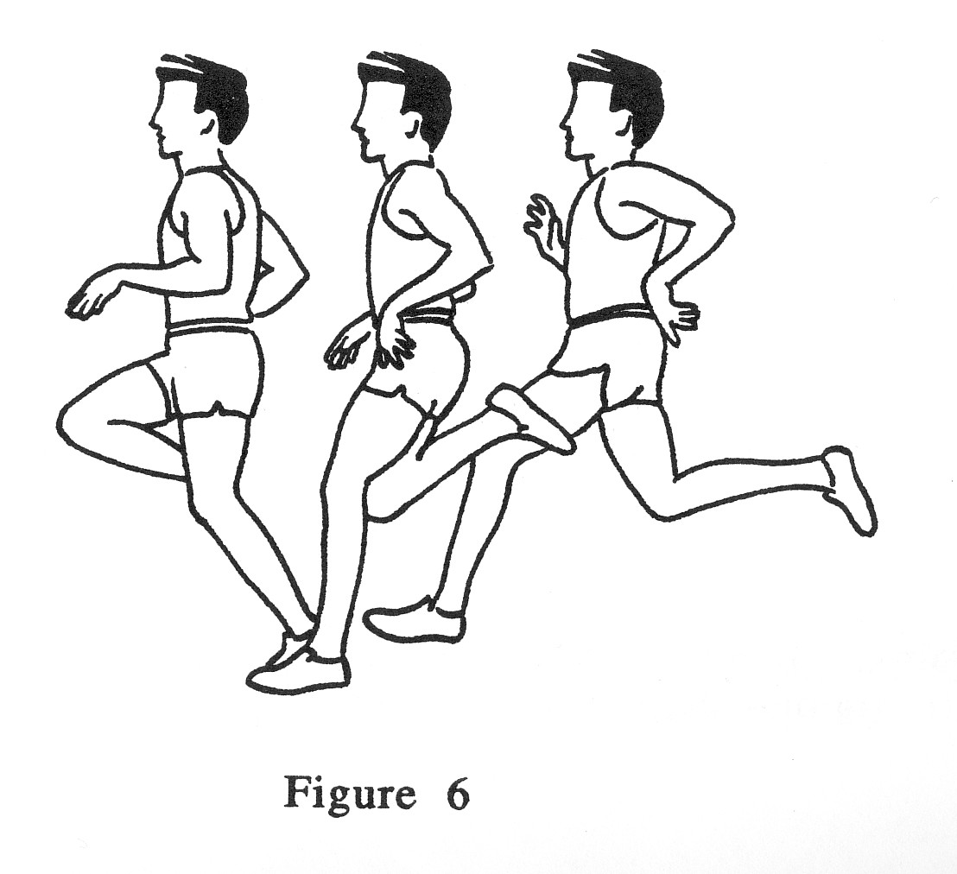

Applications du principe
- Moment d’inertie et dépense d’énergie
- Les muscles doivent produire un couple pour faire bouger les parties du corps ou les outils autour d’un axe de rotation. Si l’athlète peut réduire son moment d’inertie, il faudra un couple moins important pour faire bouger les parties du corps ou les engins autour d’un axe de rotation donné.

- Par exemple, lors d’un dribble en rotation, les joueurs ou joueuses qui gardent le ballon près de leur corps réduisent le moment d’inertie de leur bras et diminuent le couple requis pour que l’articulation effectue une rotation, réduisant ainsi leur dépense d’énergie.

en fléchissant l’épaule et le coude lorsqu’ils/elles ramènent le bras vers le corps durant le dégagement, les nageurs/euses Aussi, les pagayeurs/euses qui fléchissent les bras et ramènent la pagaie plus près de leur corps dépensent moins d’énergie durant le dégagement.

- La démarche des coureurs/euses amputé(e)s illustre les adaptations qui doivent être réalisées lorsque le moment d’inertie ne peut pas être réduit. Comme les membres artificiels ne peuvent pas être fléchis durant le dégagement, celui-ci est ralenti en raison de la position tendue de la jambe. Les athlètes compensent souvent ce ralentissement en faisant deux pas sautillants avec leur jambe non amputée pendant que la jambe artificielle est dégagée, ce qui leur permet d’avoir une foulée plus longue avec cette jambe. Ces solutions compensent partiellement l’énergie additionnelle qui est requise pour effectuer le dégagement avec un membre en position tendue.

- Mouvement des membres libres
- Les membres libres peuvent faciliter la production de la rotation ET augmenter la magnitude des forces appliquées sur le sol. L’élan des membres libres doit toutefois prendre fin pendant que les athlètes sont encore en contact avec le sol; sinon, aucune force de réaction ne sera produite!
- On peut mentionner plusieurs exemples de mouvement des membres libres. Lors du sprint, l’accélération des membres libres vers le haut produit une force de réaction descendante sur le corps; cette force est transmise à la surface de soutien et produit une réaction égale et opposée contre les membres. De la même façon, au saut en hauteur et en longueur, les athlètes propulsent leur jambe libre et leurs bras vers le haut avec puissance au moment où la jambe d’appel est en extension, ce qui accroît les forces qui les poussent vers le haut et l’avant.

- Rotation des projectiles
- Qu’il s’agisse de balles de carabine, de javelots ou de ballons de basketball, tous les projectiles tendent à suivre la même trajectoire pendant qu’ils sont dans les airs. Il s’agit de la trajectoire parabolique, et elle est illustrée par la figure ci-dessous.
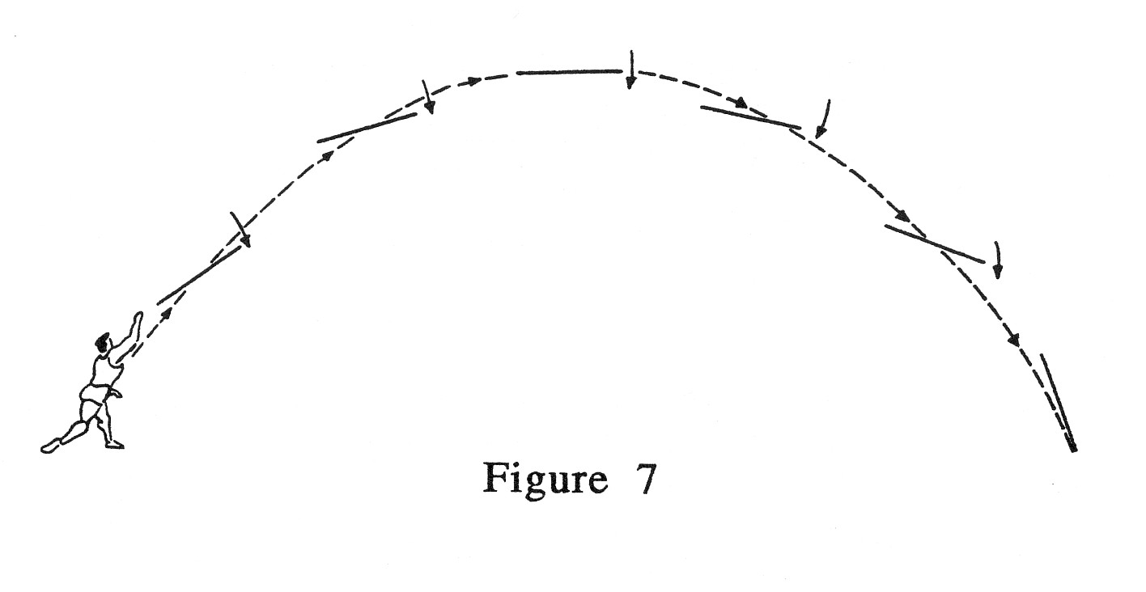
- La capacité à modifier cette trajectoire normale est l’un des aspects clés de la performance dans certains sports (le baseball, le softball ou le tennis, entre autres).

- Un mouvement de vrille se produit lorsque des forces décentrées sont appliquées aux objets lors du lâcher. Au football, la passe en spirale résulte d’une application de force décentrée sur le côté du ballon – cela produit un mouvement de vrille et stabilise la trajectoire (voir la figure ci-après).
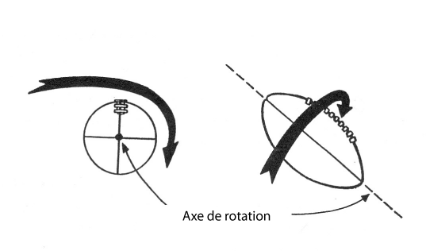
- Les projectiles qui partent en vrille sont entourés de petites couches d’air lors de leur trajectoire. Celles-ci sont appelées couches limites. Lorsqu’un objet en rotation se déplace dans une direction, un courant d’air est créé et il se déplace dans la direction opposée, en dépassant l’objet. D’un côté de l’objet en rotation, la couche limite rencontre l’air qui circule en direction opposée, et cela entraîne une turbulence; cette turbulence cause la formation d’une zone de haute pression. De l’autre côté de l’objet en rotation, la couche limite se déplace dans la même direction que le courant d’air, ce qui crée une zone de basse pression. Les objets en rotation se déplacent vers la zone de basse pression. Voir la figure ci-après.

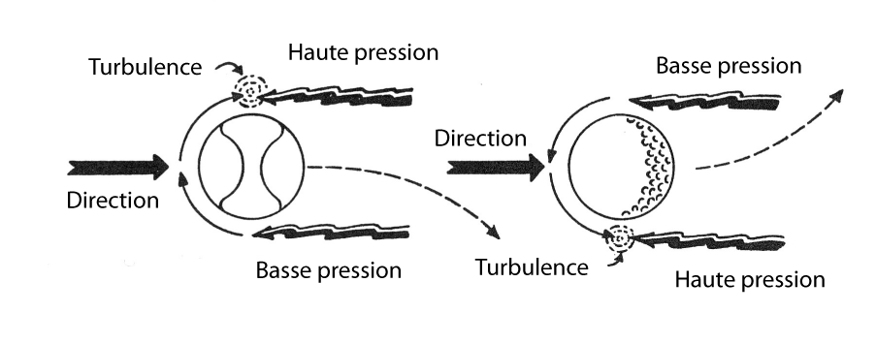
- Ce mouvement vers les zones de basse pression explique notamment pourquoi, au tennis, un coup brossé retombe vers le court plus rapidement qu’un coup ne comportant pas d’effet brossé, ou encore pourquoi, au golf, une balle frappée avec un effet rétro demeure dans les airs plus longtemps qu’on pourrait s’y attendre.

- Le même phénomène peut être observé lorsqu’une rotation latérale est appliquée aux objets. Par exemple, si un(e) golfeur/euse droitier/ière applique une rotation latérale à la droite de la balle, une zone de basse pression se forme du côté droit de la balle, ce qui créé un «crochet à droite» ou une courbe vers la droite. Le contraire se produit lorsqu’il y a une rotation latérale vers la gauche : il y a alors un «crochet à gauche» ou une courbe vers la gauche. Certain(e)s golfeurs/euses professionnel(le)s utilisent les rotations latérales de façon délibérée afin de frapper une balle courbée sur certaines parties d’un parcours.

- Presque tous les projectiles produisent un certain mouvement de vrille. La vrille rend la trajectoire des projectiles plus stable – elle les empêche d’onduler dans l’air.

- Les objets qui produisent peu ou pas de vrille ont un comportement différent. Notamment, ces objets empruntent une trajectoire plus erratique. Les coutures et les irrégularités sur la surface de l’objet produisent une turbulence dans l’air qui arrive en sens inverse et l’objet se dirige tout de même vers la zone de basse pression, mais la faible vitesse de rotation cause une variation de l’emplacement de la turbulence et des zones de haute et de basse pression.

.

Principe nº 7 : Moment angulaire

Énoncé du principe
Le moment angulaire d’une personne ou d’un objet demeure constant pendant que la personne ou l’objet est suspendu dans l’air, à moins qu’un couple externe soit appliqué.
Ce principe est connu sous le nom de loi de la conservation du moment angulaire.

Termes clés
- Le moment angulaire est la quantité de mouvement angulaire que possède un(e) athlète ou un objet. Les athlètes ont un moment angulaire dans les situations où ils/elles peuvent librement effectuer une rotation autour d’un axe. Le moment angulaire est le produit du moment d’inertie de l’athlète et de sa vitesse angulaire.
- La vitesse angulaire se rapporte à la vitesse de rotation d’une personne ou d’un objet; elle s’exprime habituellement en degrés par unité de temps.

Applications du principe

La conservation du moment angulaire est très importante dans les sports qui nécessitent l’exécution d’habiletés en suspension dans l’air. Une attention particulière doit être prêtée à la façon dont les athlètes peuvent manipuler leur moment d’inertie en modifiant la position de parties de leur corps de manière à accroître ou à réduire leur vitesse angulaire, c.-à-d. augmenter ou diminuer la vitesse à laquelle ils/elles effectuent les rotations.

Exemple - Dribble avec rotation
- Lorsqu’un joueur ou une joueuse de basketball effectue une rotation, il/elle rapproche ses membres de l’axe de rotation pour diminuer le moment d’inertie et accroître la vitesse de rotation. À la fin du mouvement, l’athlète réduit sa vitesse angulaire en éloignant ses bras de l’axe de rotation, ce qui accroît le moment d’inertie.

Principe nº 8 : Aérodynamisation

Énoncé du principe
La résistance offerte par un corps ou un objet qui se déplace dans l’air ou l’eau se mesure en fonction de sa taille, de sa surface et de sa forme. Plus particulièrement, la résistance au mouvement d’un corps ou d’un objet qui se déplace dans l’air ou l’eau augmente lorsque celui-ci n’est pas aérodynamique, c.-à-d. lorsque l’étendue de sa surface est importante ou que sa surface n’est pas lisse.

Termes clés
- L’aérodynamisation consiste à minimiser l’étendue de la surface d’un objet qui fait face à la direction du mouvement et à rendre cette surface la plus lisse possible afin que le courant d’air ou d’eau qu’elle rencontre soit stable, et non turbulent. Lorsque ces axes de courant sont parallèles, le courant est qualifié d’aérodynamique. La forme aérodynamique parfaite est celle du fleuret : arrondi à l’avant et effilé à l’arrière, ce qui assure un courant harmonieux et fluide et un écoulement turbulent minimal.

Applications du principe
L’aérodynamisation est importante dans les sports qui nécessitent que les athlètes se déplacent le plus rapidement possible dans l’air ou dans l’eau. Plus grande est la vitesse de l’athlète, plus l’aérodynamisation est importante, car les vitesses élevées produisent une plus grande résistance.

- Course
- Lorsqu’ils ou elles courent, les athlètes peuvent réduire la résistance de l’air en fléchissant les genoux et en inclinant le tronc dans le but de diminuer la surface frontale exposée à l’air qui arrive vers eux/elles. Les mouvements de bras dans le sens du mouvement du corps contribuent également à réduire la résistance de l’air.

- Sports de glisse
- Lors de la descente à skis, les athlètes portent une mince combinaison de nylon et un casque aérodynamique pour réduire la résistance de l’air. Même les bâtons utilisés contribuent à un aérodynamisme accru : leur forme est adaptée au corps de l’athlète et réduit l’étendue de surface globale du corps. Les skieurs/euses fléchissent eux/elles aussi les jambes et s’inclinent vers l’avant afin que la surface de leur corps faisant face à l’air qui arrive en sens inverse soit moins étendue.

- Qu’il s’agisse de bobsleigh, de luge, de skeleton ou de ski, les athlètes portent tou(te)s des combinaisons spécialement conçues pour diminuer la résistance de l’air. Même les joueurs/euses de hockey portent maintenant des chandails ajustés faits d’un tissu moins rugueux.
- Principes biomécaniques : Tableau récapitulatif
Principe biomécanique |  | Actions de l’athlète
Principe nº 1 : Équilibre et stabilité  - Lorsque les athlètes veulent assurer leur stabilité, ils/elles devraient… |  | - Abaisser leur centre de gravité.  - Élargir leur base d’appui.  - Placer leur centre de gravité au milieu de leur base d’appui.  - Augmenter leur masse.
- Lorsque les athlètes veulent bouger rapidement (réduire leur stabilité), ils/elles devraient… |  | - Élever leur centre de gravité.  - Rétrécir leur base d’appui.  - Placer leur centre de gravité à l’extérieur de leur base d’appui.  - Diminuer leur masse.
Principe no 2 : Utiliser toutes les articulations dans le bon ordre  - Lorsque les athlètes veulent produire une force maximale, ils/elles devraient… |  | - Utiliser le plus grand nombre d’articulations possible.  - Utiliser les articulations de manière simultanée.
- Lorsque les athlètes veulent produire une force maximale, ils/elles devraient… |  | - Utiliser le plus grand nombre d’articulations possible.  - Utiliser toutes les articulations dans le bon ordre, de la plus grosse et la plus lente à la plus petite et la plus rapide.
Principe no 3 : Impulsion  - Lorsque les athlètes veulent appliquer une force maximale, ils/elles devraient… |  | - Utiliser leurs articulations en élargissant leur amplitude de mouvement.
Principe no 4 : Forces de réaction  - Lorsque les athlètes veulent se déplacer dans une direction, ils/elles devraient… |  | - Appliquer une force dans la direction opposée.
Principe no 5 : Direction  - Lorsque les athlètes veulent atteindre une cible, ils/elles devraient… |  | - Aligner le parcours de leur main ou de l’outil sur la cible le plus longtemps possible.
Principe no 6 : Mouvement angulaire  - Lorsque les athlètes veulent créer un mouvement autour d’un point ou d’un axe fixe, ils/elles devraient… |  | - Appliquer la distance à une certaine distance de l’axe de rotation.
Principe nº 7 : Moment angulaire  - Lorsque les athlètes veulent effectuer des rotations plus rapides, ils/elles devraient… |  | - Réduire leur moment d’inertie.
Principe no 8 : Aérodynamisation  - Lorsque les athlètes veulent accroître leur vitesse dans l’air ou dans l’eau, ils/elles devraient… |  | - Être le plus aérodynamiques possible.
Note : Pour plus de renseignements sur la biomécanique et sur la technique du sport, voir la deuxième édition de Sport Mechanics for Coaches de Gerry Carr, un ouvrage publié en 2004 par la maison Human Kinetics.

Progression de la technique

Les athlètes améliorent leur technique en suivant une progression. Voici quelques conseils qui leur permettront de maîtriser une technique plus rapidement.
- Premièrement, l’habileté devrait être exécutée en un mouvement ininterrompu et harmonieux. Chaque partie du corps devrait commencer à bouger dès que la précédente atteint sa vitesse maximale dans un mouvement fluide.
- Deuxièmement, les muscles des bras ou des jambes doivent être étirés. Dans les sports qui exigent des gestes au-dessus de l’épaule, les muscles antérieurs de la poitrine devraient habituellement être étirés. Par exemple, au volley-ball, lorsque l’athlète effectue un service, les muscles pectoraux sont très étirés. En revanche, dans les sports qui exigent des bottés, ce sont les muscles antérieurs de la cuisse ou les quadriceps qui devraient être étirés.
- Troisièmement, les articulations ne devraient pas être utilisées dans le mauvais ordre. Les grandes articulations du tronc, de l’épaule et de la hanche doivent être utilisées avant celles du genou, de la cheville, du coude et du poignet.
- Quatrièmement, il faut s’assurer que l’athlète accompagne son élan suffisamment longtemps à la fin du geste afin que ses articulations puissent ralentir leur mouvement. Cela réduit les risques de blessure car la force est dispersée sur une période plus longue.

Le modèle de référence pour l’analyse de la performance

Le modèle de référence pour l’analyse de la performance qui est présenté aux pages suivantes illustre le processus en trois étapes qui est utilisé tout au long du présent document pour évaluer la qualité de la performance des athlètes, tant du point de vue technique que tactique.

La phase d’intention
Pensez à une aptitude ou une tactique couramment utilisée au basketball, puis réfléchissez à la manière dont les athlètes devraient exécuter les éléments clés – les détails des habiletés qui affectent la performance finale – pour chaque phase de mouvement. Il s’agit de la performance attendue ou désirée.

La phase de détection

Pendant la phase de détection, il faut:

- Observer la performance. L’observation exige de choisir différents points de vue pour bien voir le résultat global et les éléments clés de la performance. En observant à partir d’angles différents, l’entraineur(e) peut relever différents éléments clés ou d’autres facteurs pouvant affecter l’exécution. Il est important que la stratégie d’observation puisse fournir l’image la plus précise possible de la performance réalisée par l’athlète.

- Détecter les écarts. Pendant l’observation de la performance, vous cherchez à voir s’il y a des écarts entre la performance observée et la performance attendue.

- Identifier la cause des écarts. Il peut s’agir de problèmes avec l’équipement, l’environnement, la psychologie, les habiletés sportives, les tactiques, la technique et la biomécanique.

Vous devrez peut-être répéter les étapes précédentes plusieurs fois avant de décider quel aspect de la performance doit être corrigé. La question clé est la suivante: « L’écart entre la performance de l’athlète et le résultat attendu est-il suffisamment grand pour justifier une intervention? »

La phase de correction

La phase de correction vous aide à combler l’écart entre la performance observée et la performance attendue. Lors de cette phase, on peut utiliser différentes stratégies de correction ou d’interventions, p. ex. diverses approches à caractère pédagogique, apporter des modifications à l’activité, ou encore faire des interventions liées à des situations de compétition particulières. Pour appliquer avec efficacité une stratégie de correction, il faut au préalable avoir réfléchi à la façon dont elle pourra être mise en œuvre en situation d’entraînement ou de compétition.
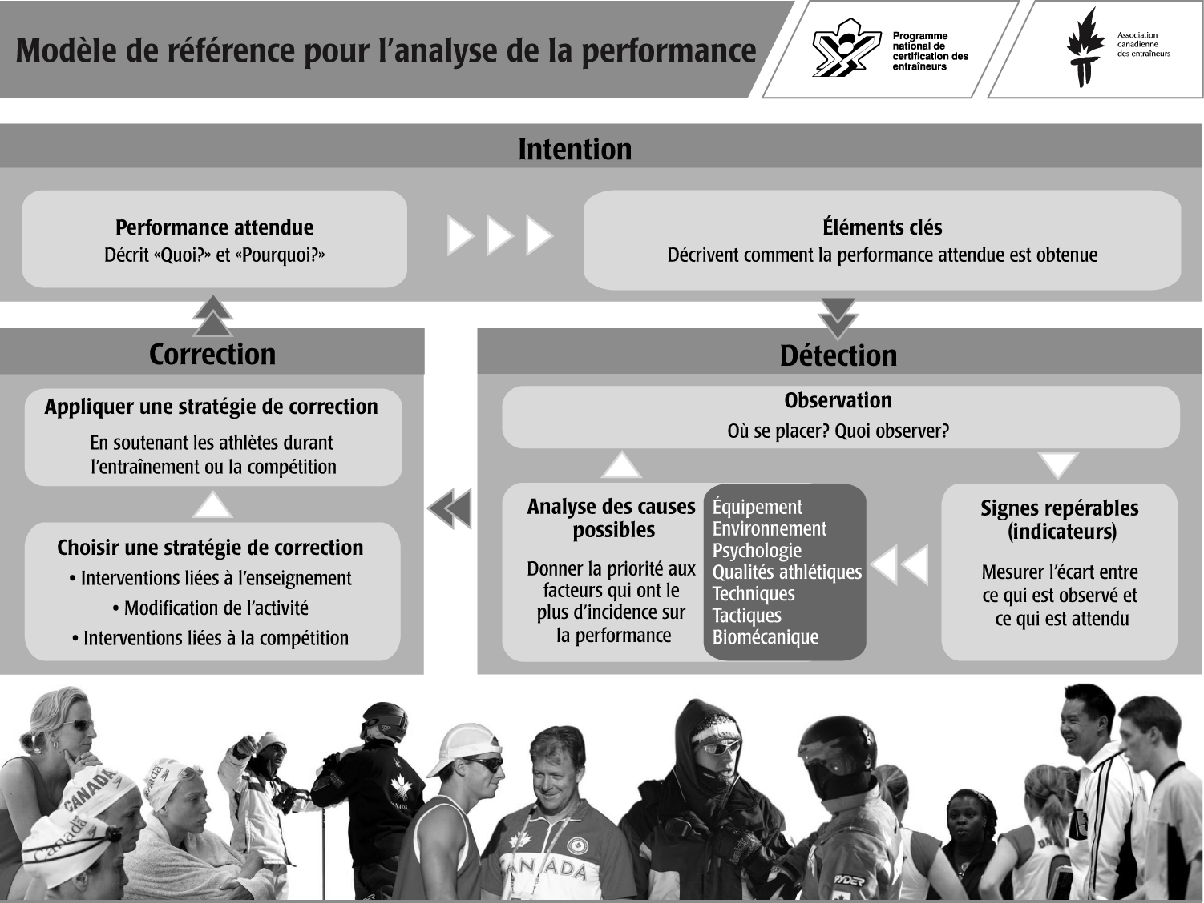

Analyse des facteurs
Équipement | Environnement | Psychologie | Habiletés athlétiques | Technique | Tactique | Biomécanique
- Adapté à la taille de l’athlète  - Ajustement  - Type | - Température  - Surface  - Éclairage  - Altitude  - Pollution | - Peur  - Motivation  - Autonomie  - Croyances  - Concentration  - Niveau d’attention  - Contrôle du niveau d’activation  - Reconnaissance d’indices  - Perception | - Force  - Endurance  - Vitesse  - Flexibilité | - Éléments clés  - Phases du mouvement ou du geste | - Prise de décision  - Plan de compétition  - Sélection/  Substitution | - Axes du mouvement  - Principes biomécaniques
Signes que l’on peut détecter ou indicateurs potentiels des écarts

Mesures correctrices
Interventions à caractère pédagogique | Modification des activités ou des éducatifs | Interventions en situation de compétition
- Aider ou rassurer  - Expliquer ou poser des questions  - Simplifier – Utiliser des exemples ou réduire le nombre de variables dont il faut tenir compte  - Utiliser des stratégies de préparation mentale telles la concentration, l’imagerie, l’établissement de buts et d’objectifs  - Démontrer la bonne technique / tactique  - Fournir de la rétroaction ou indiquer les résultats obtenus  - Ajuster en tenant compte du style d’apprentissage de l’athlète | - Ajuster l’équipement  - Ajuster les exigences de la tâche ou faire répéter  - Ajuster la progression  - Ajuster la vitesse ou le synchronisme  - Ajuster la distance ou changer de lieu d’entraînement  - Ajuster la charge de travail ou encore le ratio effort : récupération | - Ajuster l’équipement  - Changer de tactiques ou modifier le plan de match  - Faire des substitutions  - Modifier le choix des athlètes  - Utiliser des stratégies de préparation mentale telles la concentration, l’imagerie, l’établissement de buts et d’objectifs  - Fournir de la rétroaction ou indiquer les résultats obtenus

Les cinq phases du mouvement
En règle générale, on peut décomposer les techniques sportives en cinq phases distinctes :

- Mouvements préparatoires
- Élan arrière
- Mouvements qui permettent de produire ou de générer la force
- L’instant critique
- Les mouvements d’accompagnement ou de suivi à la fin de l’exécution

Les mouvements préparatoires sont ceux que l’athlète effectue afin de se préparer à exécuter la technique. Ces mouvements incluent habituellement un placement particulier des pieds et du corps afin d’assurer un bon équilibre.

L’élan arrière inclue tous les mouvements que l’athlète effectue tout juste avant d’exécuter les actions qui contribuent à générer la force, par exemple, la flexion et le mouvement de balancier arrière des jambes lorsque le joueur ou la joueuse s’apprête à lancer au panier.

Les mouvements qui produisent de la force sont ceux que l’athlète effectue afin de générer la force requise pour se propulser ou pour frapper, par exemple l’action de déroulement du corps en préparation pour un lancer.

L’instant critique est le moment bien précis qui détermine l’efficacité du geste, p. ex. l’instant où le ballon quitte les mains. Idéalement, à l’instant critique le joueur ou la joueuse doit appliquer le bon niveau de force, dans le bon axe et au bon moment.

Il est impossible que l’athlète puisse faire quoi que ce soit pour modifier l’efficacité de son geste à l’instant critique. C’est plutôt avant l’instant critique que tout ajustement requis doit être fait. En réalité, on nomme cette phase l’instant critique mais, en réalité, lors de l’exécution d’une action technique c’est plutôt la phase au cours de laquelle on génère la force qui est la plus importante …

Il est souvent difficile de bien voir l’instant critique – car tout se déroule alors très rapidement. Il faut donc avoir une bonne compréhension de tous les éléments de la technique, observer le geste de différents angles, et utiliser des moyens tels la vidéo ou la photographie afin de pouvoir vraiment se concentrer sur ce qui se produit vraiment à l’instant critique.

Les mouvements d’accompagnement ou de suivi sont ceux qui sont effectués après l’instant critique. Cette phase de l’exécution est très importante, car elle contribue à ralentir progressivement les parties du corps directement impliquées, et donc à prévenir les blessures. Les mouvements qui sont effectués lors de la phase d’accompagnement peuvent parfois renseigner sur ce qui s’est passé à l’instant critique, par exemple, la position du bras après un lancer : il devrait être tendu en direction du panier.

Éléments clés
Les éléments clés sont les aspects particuliers de la technique qui ont une incidence sur le résultat final. Ces aspects sont souvent assez éloignés de la performance finale que l’on observe.

La démarche qui consiste à identifier les éléments clés est plus simple lorsque l’on identifie les aspects pertinents à chacune des phases de l’exécution. Dans chaque cas, on doit décrire les éléments clés à partir de mouvements du corps bien précis que l’on peut observer.

Note : Les facteurs en lien avec la croissance et le développement ont une incidence majeure sur les habiletés techniques que peuvent effectuer les participant(e)s. En général, les jeunes participant(e)s ne sont PAS en mesure d’exécuter les techniques exactement de la même façon que le peuvent les athlètes plus âgé(e)s. Par conséquent, les éléments clés en lien avec une habileté technique peuvent varier en fonction du stade de développement auquel se trouve le ou la participant(e). Les entraîneur(e)s doivent donc tenir compte de cette réalité lorsqu’ils ou elles cherchent à déterminer les éléments clés d’une technique.

Le tableau de la page suivante fournit un exemple d’une approche que l’on peut employer pour décrire les éléments clés d’une habileté technique à chacune des phases de l’exécution du geste. Il faut tout d’abord choisir une habileté, décrire ou dessiner l’exécution à chacune des phases, et ensuite indiquer les éléments clés pour chacune.

Exemple de tableau pour noter les
éléments clés du mouvement

Nom de la technique : __________________________________________________________

But de la technique: ____________________________________________________________

Phase | Description/dessin | Éléments clés
Mouvements préparatoires

Élan arrière

Mouvements qui permettent de produire la force

Instant critique

Phase d’accompagne-ment ou de suivi à la fin du geste

Processus d’observation des habiletés en deux parties
Il est préférable d’observer les habiletés en deux temps : (1) pré-observation et (2) observation en tant que telle.

1 – Pré observation
Étape 1 : Identifier le but de l’habileté.

Étape 2 : Décomposer l’habileté en cinq phases.

Étape 3 : Identifier les éléments clés.

Étape 4 : Élaborer un plan d’observation.

2 – Observation
Pour chacun des éléments clés observés :
- appliquer la ou les stratégies de balayage appropriées;
- adopter la position appropriée;
- réaliser le nombre d’observations précisé dans le plan d’observation.

1 : Pré-observation

Étape 1 : Identifier le but de l’habileté

Différentes habiletés visent différents buts : marquer des buts, obtenir un certain avantage, atteindre une cible, etc. L’un des aspects essentiels de l’observation des habiletés consiste à savoir quel est ce but – il est ainsi plus facile de savoir sur quelles parties de l’habileté vous devez concentrer votre attention.

Étape 2 : Décomposer l’habileté en cinq phases

Ainsi que cela a été mentionné précédemment, les habiletés peuvent habituellement être décomposées en cinq phases :
- les mouvements préliminaires;
- les mouvements d’élan arrière;
- les mouvements créant de la force;
- l’instant critique;
- l’accompagnement.

Étape 3 : Identifier les éléments clés

Tel que mentionné plus tôt, les éléments clés sont les détails de l’habileté qui ont des répercussions sur la performance finale.

Étape 4 : Élaborer un plan d’observation

Un plan d’observation précise comment, quand et où se déroulera l’observation. Il est nécessaire d’élaborer un tel plan pour observer les habiletés de manière efficace – lorsqu’on s’efforce de tout voir, il est possible que l’on ne voit rien.

L’élaboration du plan d’observation requiert les actions ci-dessous.
- Décider des éléments clés à observer. Les éléments clés que vous choisissez d’observer devraient être liés aux principaux objectifs de la séance d’entraînement. Par exemple, si vous voulez aider les participant(e)s à améliorer les mouvements qui mènent à l’appel des pieds lors d’un saut, vous devriez uniquement choisir des éléments clés qui précèdent l’appel.

- Choisir les stratégies de balayage visuel. Les stratégies de balayage visuel ont pour but de vous aider à faire ce qui suit :
- décider de la meilleure façon d’observer les éléments clés;
- décider sur quelles parties du corps ou de l’environnement vous allez vous concentrer;
- déterminer si vous devez observer plusieurs éléments clés en même temps.

Les conseils suivants vous aideront à élaborer une stratégie de balayage appropriée.
- Les points sur lesquels vous vous concentrez ont une incidence sur ce que vous voyez. Par exemple, si vous essayez d’avoir un point de vue général sur la situation dans son ensemble, vous ne verrez probablement PAS très clairement comment une partie donnée du corps bouge, et inversement.
- Il est recommandé de débuter votre observation par un balayage – cela vous donne une idée générale de la performance du/de la participant(e). Concentrez-vous ensuite sur les éléments clés.
- Les extrémités – les bras et les jambes, par exemple – bougent habituellement plus rapidement que le corps. Comme il est difficile de voir des extrémités qui bougent rapidement, concentrez-vous d’abord sur les parties du corps qui bougent plus lentement, puis sur celles qui bougent vite.
- Il peut être utile d’observer un mouvement donné ou une combinaison de mouvements précise pendant suffisamment longtemps pour être capable de décrire ce que vous voyez.

- Choisir votre position. Votre position – l’endroit à partir duquel vous observez l’habileté – est un facteur déterminant pour réussir votre observation. Après tout, vous devez être au bon endroit au moment si vous voulez voir ce qui compte!
La meilleure position pour l’observation varie selon les habiletés et les éléments clés. Les conseils ci-dessous devraient vous aider à choisir votre position.
- Essayez de vous positionner à angle droit par rapport au plan de mouvement du/de la participant(e) – vous aurez ainsi le meilleur point de vue.
- Déplacez-vous pendant que vous observez les habiletés – cela vous permettra de voir les choses différemment.
- Éloignez-vous suffisamment des participant(e)s afin que leur vitesse ne pose pas de problèmes lorsqu’ils/elles traversent votre champ de vision.
- Lorsque le mouvement est effectué sur une certaine distance, placez-vous à l’opposé du milieu de la distance parcourue, et suffisamment loin pour voir la totalité du mouvement.
- Approchez-vous assez près des participant(e)s si vous voulez vous concentrer sur les phases individuelles d’une habileté.
- Choisissez un endroit où il y a des lignes de référence horizontales ou verticales si l’orientation du mouvement est importante.
- Placez-vous à l’extérieur des zones vastes et encombrées afin que celles-ci se trouvent derrière vous.

- Décider du nombre d’observations que vous allez effectuer. Le nombre exact d’observations dépend de l’habileté en question. Idéalement, vous devriez observer le/la participant(e) autant de fois que nécessaire pour obtenir les renseignements dont vous avez besoin.

2: Observation

Lors de l’observation, vous suivez les différentes étapes qui forment votre plan d’observation. Notamment, pour chacun des éléments clés que vous avez décidé d’observer, vous devez faire ce qui suit :
- appliquer la ou les stratégies de balayage appropriées;
- adopter la position appropriée;
- réaliser le nombre d’observations précisé dans le plan d’observation.

Conseils pour observer de façon efficace

Afin d’appliquer le processus décrit précédemment de manière efficace, vous devez parfaitement connaître les phases de l’habileté en question ainsi que les éléments clés de chacune des phases.

Voici quelques conseils qui vous aideront à observer vos athlètes avec efficacité.
- Assurez-vous de parfaitement connaître les phases de l’habileté.
- Rédigez votre plan d’observation sous forme de tableau et inscrivez-y vos observations. Choisissez ou créez un tableau qui répond à vos besoins. Dessinez des bonhommes-allumettes pour décrire les habiletés.
- Concentrez-vous exclusivement sur votre observation. Évitez les distractions du mieux que vous le pouvez. Si vous êtes capable de reconnaître les distractions qui pourraient vous déranger, vous devriez être en mesure de les éliminer ou de les atténuer. Voici quelques facteurs dont vous devez tenir compte.
- L’intensité et la taille – Plus un objet est intense et gros, plus il est susceptible d’attirer votre attention. Par exemple, s’il y a de gros objets à proximité des participant(e)s que vous observez, ils peuvent attirer votre attention et vous aurez plus de difficulté à vous concentrer sur la performance.
- Le contraste – Les objets dont la couleur offre un contraste frappant avec ce que vous essayez d’observer peuvent vous distraire de la tâche que vous devez accomplir.
- Le mouvement – Le mouvement capte l’attention. Pour vous concentrer adéquatement sur une personne ou un objet, vous devez être conscient(e)s des autres personnes et objets en mouvement.
- L’environnement – Les éléments qui vous entourent, l’équipement, etc., peuvent avoir une incidence sur votre capacité à vous concentrer sur des mouvements précis du corps.
- Les distractions internes – Vos propres sentiments, votre nervosité à propos d’une compétition, votre motivation, vos partis pris, etc., sont tous des éléments qui peuvent vous distraire et diminuer votre capacité d’observation.

Façons de communiquer les résultats des analyses de performance aux athlètes

Durant la détection des erreurs | Durant la correction des erreurs
Outils | Outils
- Analyses statistiques.  - Comparaison statistique avec d’autres athlètes.  - Comparaison statistique à une norme de performance acceptée.  - Diagrammes, tableaux et graphiques.  - Diagrammes et graphiques créés par ordinateur, p. ex., courbes de force.  - Listes de vérification. | - Analyses statistiques indiquant les changements.  - Comparaison statistique à une norme de performance acceptée indiquant une réduction des écarts.  - Diagrammes, tableaux et graphiques illustrant les progrès.  - Diagrammes et graphiques créés par ordinateur, p. ex., courbes de force indiquant les changements.  - Listes de vérification.
Processus | Processus
- Discussion personnelle entre l’athlète et l’entraîneur(e) au sujet d’une finale.  - Autoanalyse de la performance effectuée par l’athlète avec une liste de vérification – avec ou sans extraits vidéo.  - Liste de vérification suivie par l’entraîneur(e) pour effectuer l’analyse de l’athlète, et discussion par la suite.  - Évaluation de la performance de l’athlète par des pairs, et rétroactions – avec ou sans extraits vidéo ou listes de vérification.  - Analyse de groupe de la performance. | - Discussion entre l’athlète et l’entraîneur(e) à propos des facteurs de développement.  - Comparaison de la performance avant et après la correction (vidéo) en fonction des changements.  - Réflexion personnelle sur les changements – émotions, pensées.  - Évaluation par les pairs avec rétroactions.  - Visualisation de la performance attendue.  - Analyse de groupe de la performance.

Exemples de feuilles de travail pour le Document de Référence

Feuille de travail – Suivi et contrôle de la performance technique et tactique

Sport/Discipline |  |  | Habileté ou tactique
Résultat attendu
 | ↑ | ↑ |  | ↑ | ↑ | ↑
Facteur | Équipement/  Environnement | Psychologique  Affectif/cognitif |  | Physique | Tactique | Technique
Ce qui doit être évalué? | P. ex., conditions météos | P. ex., préparation à fournir la performance |  | P. ex., force | P. ex., renversements | P. ex., nombre de passes réussies
Comment l’évaluer? | P. ex., température/ conditions/humidité | P. ex., questionnaire, échelle d’évaluation, etc. |  | P. ex., test physique | P. ex., où, quand et comment se sont-ils produits? | P. ex., type de passe, endroit où a lieu la passe, effet de la passe
Quand l’évaluer? | P. ex., moyenne pour la période de compétition | P. ex., avant la compétition, après la compétition, avant l’entraînement ou après l’entraînement |  | P. ex., phase de préparation générale et phase de préparation spécifique | P. ex., durant la période de compétition | P. ex, durant la compétition ou l’entraînement

Feuille de travail – Analyse des données
(Modifiez la feuille de travail en fonction de votre contexte.)
Sport : Exemple – Sport d’équipe

 |  | Identifiez le résultat attendu général
 |  | - Améliorer le pointage  ☑ Augmenter les occasions de marquer  - Prendre possession du ballon, de la rondelle, etc., plus souvent  - Frapper/atteindre une cible |  |  | - Gagner du terrain  - Changer le temps (vitesse)  - Accroître la précision
 |  | Comment le mesurez-vous? P. ex., avancées derrière la ligne défensive.

 | Identifiez l’élément tactique ou technique qui a le plus d’incidence sur le résultat attendu
 | - Tactique offensive  - Tactique défensive  ☑ Renversements  - Transition  - Stratégie déterminée  - Changement d’allure  - Changement de rythme |  |  | - Changement de cadence  - Durée  - Facteur physique  - Facteur mental  - Facteur lié à l’équipement ou à l’environnement  - Ligne optimale
 |  |  |  |  |  | 
Identifiez les évaluations qui pourraient être utilisées pour effectuer le suivi des éléments tactiques ou techniques
Où ou quand cet élément  est-il intervenu? |  |  | Qu’est-ce qui l’a précédé?  [Qui était impliqué(e)?] |  |  | Que s’est-il produit ensuite?  [Qui était impliqué(e)?]
Exemple :  Quart offensif (droite/gauche/centre)  Demi offensif (droite/gauche/centre)  Demi défensif (droite/gauche/centre)  Premier temps  Deuxième temps  Troisième temps  Quatrième temps |  |  | Passe (Pa)  Plaqué (Pl)  Course (C)  Botté (B)  Joueur/euse nº |  |  | Passe  Plaqué  Course  Botté  Joueur/euse nº
Évaluation effectuée au moyen de…  Grille représentant le terrain avec marques |  |  | Évaluation effectuée au moyen de…  Code : Pa/Pl/C/B et joueur/euse nº |  |  | Évaluation effectuée au moyen de…  Code : Pa/Pl/C/B et joueur/euse nº
Comment analyseriez-vous les données?
- En comparant le nombre de renversements de jeu au nombre d’occasions de marquer.
- En calculant le % de chaque élément technique avant et après le renversement.
- En calculant à quelle fréquence les joueurs/euses sont impliqué(e)s.
- En comparant le % d’éléments techniques aux occasions de marquer.

PROGRAMME TRAITANT DES POINTS DE RÉFÉRENCE TECHNIQUES (PRT)

1 – Forme du geste lors du lancer

Aspects sur lesquels on doit mettre l’accent

- Phase préparatoire avec les mains

- Enseigner le mouvement en étapes: un, deux et trois
- Alignement des segments (coude, genou, pied)
- Extension du bras (jusqu’à ce que le ballon touche l’anneau)
- « Mettre la main à l’intérieur de l’anneau » - s’assurer de la forme correcte du geste
- Arrêt en un temps

Phase préparatoire avec les mains – construire le bras lanceur

Lors de la phase préparatoire, la position des mains et des bras est critique

A. Marchez et montrez la main du bras lanceur : garder les bras le long du corps; levez l’avant-bras lanceur en faisant une flexion à 90 degrés; faites ensuite une flexion dorsale de la main qui lance de sorte que la paume soit tournée vers l’avant.

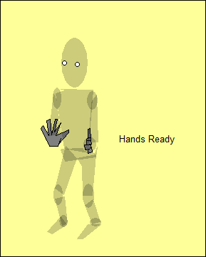

B. Marchez et montrez les deux mains : garder les bras le long du corps; levez les deux avant-bras en faisant une flexion à 90 degrés; faites ensuite une flexion dorsale de la main qui lance de sorte que la paume soit tournée vers l’avant. Gardez l’autre main dans cette position, c.-à-d. avec l’intérieur de la paume tourné vers l’autre main. Le ballon devrait alors pouvoir tenir dans les mains.
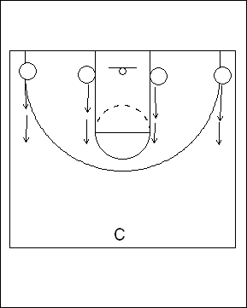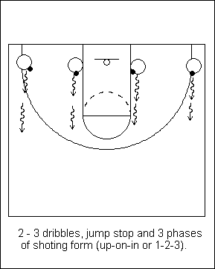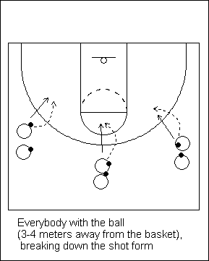
Diag. A - B
Diag. C
Diag. D

A. Tou(te)s les athlètes se tiennent sur la ligne de fond avec un ballon en mains. Ils ou elles le lancent vers le haut puis le rattrapent en plaçant les mains en bonne position : main dominante à l’arrière du ballon avec le poignet fléchi, et main non dominante sur le côté.

B. Tou(te)s les joueurs/joueuses ont un ballon en mains et se tiennent à 3 ou 4 mètres du panier. Ils/elles tiennent tout d’abord le ballon au niveau des hanches, puis le ramènent devant la poitrine à la hauteur des épaules. Ils/elles projettent ensuite leur ballon vers le haut en se concentrant sur l’exécution correcte de chaque phase du lancer.

Décomposer l’action en trois étapes

Étape 1: Position triple menace - Cette position permet à l’attaquant(e) de lancer, de dribbler, ou d’exécuter une passe sans avoir à effectuer un mouvement pour changer de position.

Alignement des segments avant le lancer - Le joueur ou la joueuse abaisse les hanches tout en s’assurant que les genoux soient alignés avec la pointe des pieds. Le coude se trouve quant à lui aligné avec le genou.

Étape 2: Le ballon est ensuite ramené au-dessus du front, devant le visage. Les hanches et les jambes sont fléchies, un peu comme un ressort tendu. Les doigts soutiennent le ballon de la même manière qu’un serveur ou une serveuse de restaurant tiendrait un cabaret. Le coude se trouve alors placé sous le ballon.

Étape 3 ou ballon dans le panier: Phase finale du geste
La phase finale du geste se fait comme suit :
- Extension du bras lanceur
- Main ouverte avec les doigts qui pointent en direction du ballon
- Appui sur les orteils

Chaque athlète devrait surveiller la position de son bras et de sa main, et être en mesure de faire lui-même ou elle-même les ajustements qui s’imposent au besoin.

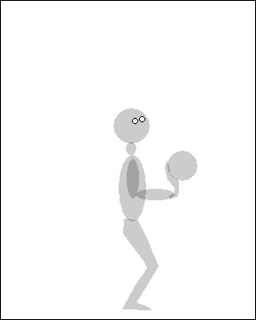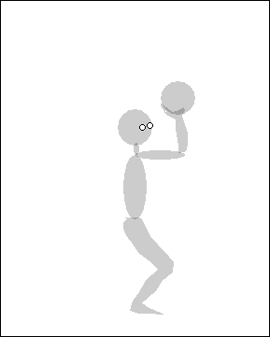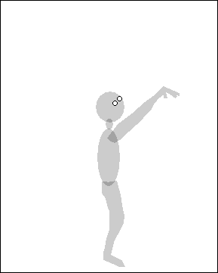
Phase UP (1)
Phase ON (2)
Phase IN (3)

Important : Le lancer s’effectue « avec les jambes » et le geste se termine en appui sur les orteils. À chaque étape du lancer, et avant de passer à la suivante, le joueur ou la joueuse doit faire une pause d’une seconde pour vérifier sa position; ceci permet également à l’entraîneur(e) d’observer et d’analyser le geste. Si une étape n’est pas bien exécutée, l’entraîneur(e) peut alors le dire à l’athlète, qui devra y porter une attention particulière à la prochaine répétition.

(Diagramme 1) Lancer précédé d’un seul dribble

Au départ, chaque joueur ou joueuse a les genoux fléchis; le bras gauche est tendu sur le côté et la main gauche tient un ballon. Il ou elle fait rebondir le ballon puis tend les bras pour le rattraper à deux mains comme si une passe provenait de la gauche. L’athlète fait ensuite un pas croisé à l’aide du pied gauche et transfert rapidement le ballon à la main droite puis amorce un dribble. Il ou elle reprend ensuite le ballon après un seul dribble et lance en respectant les trois étapes décrites précédemment. On fait quelques lancers de la main droite, puis on répète pour lancer de la gauche.

Arrêt en un temps suivi d’un lancer - Un arrêt en un temps sur un pied est préférable, car cela permet au joueur ou à la joueuse de transférer rapidement sa quantité de mouvement du plan horizontal au plan vertical. Cependant, si les athlètes n’ont pas encore suffisamment de force au niveau des jambes l’arrêt en un temps peut se faire sur les deux pieds. Lorsque le joueur ou la joueuse attaque du côté droit et utilise la main non dominante, il ou elle doit ramener la main droite pour prendre le ballon, afin que les mains puissent être en bonne position sur le ballon. Lorsque l’attaque se fait à partir de la gauche et que le joueur ou la joueuse veut passer le ballon dans sa main dominante, il ou elle doit tenter de prendre le ballon le plus rapidement possible avec la main du bras lanceur qui se trouve déjà derrière et en dessous de celui-ci. Ceci a pour but d’éviter de tourner le ballon dans la main.

(Diagramme 2) Exercice de tir avec deux files
Les joueurs ou les joueuses forment deux files : une à la ligne de fond et l’autre juste à l’extérieur de la ligne de trois points. Chacun(e) a un ballon, sauf celui ou celle qui est en tête de la file qui fait face au panier; le premier ou la première de cette file amorce l’exercice en faisant un départ en diagonale suivi d’un changement de direction vers la ligne de fond, tout en se concentrant sur le jeu de pieds et la position des mains pour effectuer une bonne réception de passe. Une fois la passe reçue, l’athlète effectue un lancer en respectant les trois étapes décrites précédemment. Le joueur ou la joueuse qui a fait la passe s’élance ensuite à son tour pour recevoir une passe et lancer, tout en se concentrant sur la qualité d’exécution de chaque partie du tir. (ÉTAPES 1, 2 et 3; ARRÊT EN UN TEMPS SUR UN SEUL PIED)

(Diag.3) Passe à l’entraîneur(e) - Le joueur ou la joueuse fait tout d’abord une passe à l’entraîneur(e). Il ou elle court ensuite vers celui-ci ou celle-ci, le contourne pour prendre le ballon qui lui est tendu et fait un arrêt en un temps à un ou deux pieds avant de lancer au panier.

Important : Lors de chaque exercice de tir, l’entraîneur(e) doit observer les joueurs ou les joueuses et les corriger au besoin en leur rappelant quelle(s) parties du geste doi(ven)t être améliorée(s) pour que l’exécution soit parfaite.

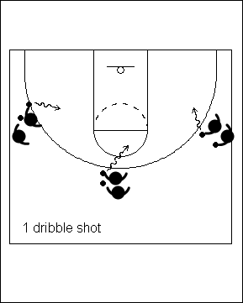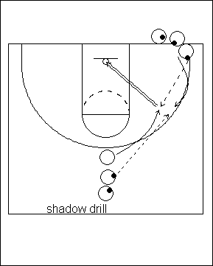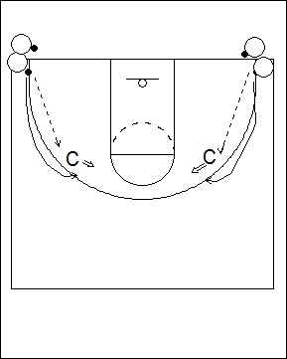
Diag. 1
Diag. 2
Diag. 3
* Chaque lancer doit être exécuté lentement afin de s’assurer que la forme du geste soit correcte. La vitesse à laquelle les athlètes font l’exercice ne doit jamais être supérieure à la vitesse à laquelle ils ou elles peuvent exécuter correctement le geste et préserver une bonne technique.

Lancer franc

Pour connaître du succès lors d’un lancer franc, il faut :
- Respirer profondément
- Avant d’effectuer le lancer, visualiser le ballon qui passe au travers de l’anneau
- Fléchir les jambes et lancer en respectant chacune des trois phases du geste

Lorsque l’on cherche à améliorer la qualité d’exécution technique de ce type de lancer, on doit le faire lors des 20 ou 30 premières minutes de la séance, alors que les joueurs ou les joueuses ne sont pas fatigué(e)s. On se concentre alors sur la forme du geste. Les lancers qui sont effectués dans des situations de match peuvent avoir lieu plus tard durant la séance.

Exceptions pour les différents types corporels

- Dans le cas des joueurs ou des joueuses qui sont larges d’épaules, le pied du côté du bras lanceur peut être ramené légèrement vers l’avant pour faciliter l’alignement de l’épaule et du genou.
- Ceux et celles dont les épaules sont plus étroites peuvent adopter plus facilement une position dans laquelle ils ou elles font directement face au panier.
- Ceux et celles qui sont minces et de grande taille peuvent effectuer un pas de plus vers l’avant.

Œil dominant
L’oeil dominant de l’athlète influence sa façon de voir le panier. Cela peut l’inciter à tourner la tête afin que cet œil soit légèrement vers l’avant. Si l’oeil dominant n’est pas du même côté que le bras lanceur (droitier ou droitière dont l’oeil dominant est le gauche, ou vice versa), le ballon peut avoir tendance à se retrouver trop vers le côté de l’oeil dominant au moment où le ballon quitte la main. L’entraîneur(e) doit être conscient(e) de ces particularités, car il ne s’agit pas d’erreurs associées à l’exécution technique du lancer.

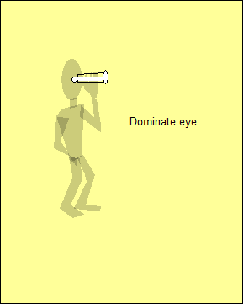 | Test simple pour déterminer l’œil dominant  L’athlète forme un tube à l’aide d’une feuille de papier. On identifie ensuite un objet qui servira de point de repère, et on le regarde au travers du tube à l’aide des deux yeux. On ferme ensuite un œil, puis l’autre tout en regardant par le tube. L’œil dominant est celui avec lequel l’athlète pourra continuer à voir l’objet sans devoir bouger le tube.

Les facteurs déterminants pour effectuer des lancers efficaces sont les suivants :
- Phase préparatoire avec les mains
- Flexion des jambes, et légère flexion du tronc vers l’avant au niveau des hanches
- Le début et la fin de chaque lancer doivent être identiques, c.-à-d. en position d’équilibre

Si les joueurs ou joueuses n’exécutent pas ces différents aspects du mouvement correctement, ou encore si ils ou elles omettent une partie de l’un d’eux, le geste ne pourra être bien ressenti.

2- PASSE (PROGRESSIONS PÉDAGOGIQUES)

La passe n’est pas une habileté technique individuelle au même titre que le lancer ou le dribble. Il s’agit plutôt d’une habileté fondamentale par laquelle le joueur ou la joueuse « amorce une relation » avec un coéquipier ou une coéquipière. Les grandes équipes sont celles qui passent le ballon avec fierté.

C’est la situation de jeu qui détermine le type de passe à effectuer. L’attaquant(e) doit faire une bonne lecture du jeu défensif et choisir le meilleur type de passe à faire dans les circonstances. Dans une équipe, chaque joueur ou joueuse ressent le besoin de passer; il faut donc fournir à l’athlète l’occasion de faire preuve de créativité et d’exécuter le plus grand nombre possible de passes différentes.

Points clés :
- Position des mains (celui ou celle qui s’apprête à faire la réception) – indiquer une cible
- Endroit à partir duquel la passe doit être décochée – les épaules
- Synchronisme entre le passeur ou la passeuse et son/sa partenaire qui fait la réception – à temps et sur la cible
- Passer lorsqu’il y a de la pression – garder le ballon devant le pied qui sert de pivot
- Raccourcir la passe - celui ou celle qui fait la réception doit faire un pas vers le ballon.

Exercices

Passes en triangle : Il s’agit d’un exercice progressif impliquant des groupes de 3 joueurs ou joueuses. Les athlètes s’exercent à effectuer des passes en se concentrant sur la forme du geste (passes de l’épaule, ou passes circulaires à l’extérieur de l’épaule).

Passes de l’épaule : La passe est décochée à partir de l’épaule, et voyage en ligne droite.

Passes circulaires : La passe est amorcée à partir de l’épaule, mais le ballon est décoché à l’extérieur de l’épaule et voyage « au tour » du ou de la défenseur(e).

Points clés :
- Il faut faire un court pas en direction de la cible.
- Le ballon doit être tenu à la hauteur de l’épaule (étape 1) avant d’effectuer la passe.
- On termine la passe en effectuant un mouvement d’accompagnement comme à l’étape 3 du lancer – ce mouvement de « fouetté des poignets » s’effectue également lors du lancer et du dribble.
- La poitrine se rapproche des genoux vers la fin du geste, afin d’adopter une position basse.
- Celui ou celle à qui la passe est destinée doit également faire un court pas en direction du ballon, afin de raccourcir le trajet de la passe.
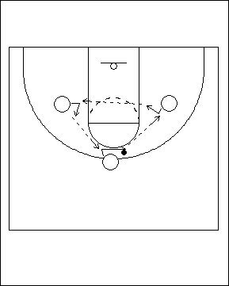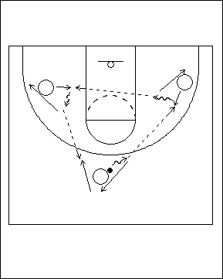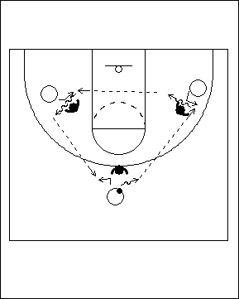
Diag. A
Diag. B
Diag. C

Dans la mesure du possible, il faut toujours effectuer la passe à l’aide du bras qui se trouve du côté de la cible (donc, bras droit si on passe à droite, et bras gauche si on passe à gauche), et ne passer que si le ou la partenaire donne une cible à l’aide de ses mains.

Diagramme A – Le joueur ou la joueuse en possession du ballon fait un contact visuel avec le ou la partenaire à qui il ou elle destine la passe, et attend qu’il/elle lui donne une cible; il ou elle exécute ensuite un court pas et exécute la passe à partir de l’épaule. Au moment où la passe est décochée, celui ou celle qui s’apprête à la recevoir fait un court pas en direction du ballon avec le pied qui est le plus près du passeur ou de la passeuse (synchronisme). Après avoir attrapé le ballon, le joueur ou la joueuse effectue un pivot et un pas croisé, puis effectue à son tour une passe de la même manière.

Lors de cet exercice, les joueurs/joueuses ne doivent jamais croiser leurs cuisses, car ils ou elles se retrouveraient alors dans une position instable.

Passes en triangle: On répète le même exercice que précédemment, mais cette fois avec un(e) défenseur(e) « semi actif ou active ». Le joueur ou la joueuse qui s’apprête à recevoir la passe doit indiquer une cible à l’aide de ses mains et retenir le ou la défenseur(e) à l’aide de son avant-bras avant d’aller au-devant de la passe. Il ou elle effectue également un pas croisé avant de faire la passe à son tour.

Diagramme B – Passe en triangle. Le joueur ou la joueuse dribble avant d’effectuer la passe, puis retourne à son point de départ. Celui ou celle qui s’apprête à recevoir la passe doit aller au-devant de celle-ci en faisant quelques pas courts, et attraper le ballon alors que le pied qui se trouve le plus près du passeur ou de la passeuse se trouve à l’avant.

Après avoir attrapé le ballon, le joueur ou la joueuse fait un pas croisé (le pied pivot est alors celui qui est le plus éloigné du ou de la partenaire qui vient de faire la passe), et effectue à son tour une passe.

Diagramme C – On répète le même exercice que celui décrit précédemment, mais on ajoute un(e) défenseur(e) « semi actif ou active » (étape C des progressions pédagogiques).

Le joueur ou la joueuse qui s’apprête à recevoir la passe doit retenir le ou la défenseur(e) à l’aide de son avant-bras avant de se dégager et d’aller au-devant de la passe. Avant d’effectuer la passe, l’attaquant(e) dribble pour contourner le ou la défenseur(e).

Passer avec précision, sur la cible

Diagramme 1 - On forme des groupes de deux. L’un(e) des joueurs/joueuses indique la cible à l’aide de ses mains et son partenaire effectue une passe de l’épaule ou une passe circulaire. Celui ou celle à qui la passe est destinée doit faire un court pas et aller au-devant du ballon.

Diagramme 2 - Même disposition que pour l’exercice précédent, mais cette fois celui ou celle qui a le ballon doit se déplacer d’un côté à l’autre en dribblant. Le ou la partenaire fait également un court déplacement de côté, puis coupe et revient rapidement en sens inverse; lorsqu’il ou elle indique une cible à l’aide de ses mains, le passeur ou la passeuse récupère le ballon et effectue une passe de l’épaule précise et bien synchronisée – la trajectoire du ballon doit être parfaite et arriver directement au ou à la partenaire, qui doit néanmoins aller au-devant du ballon et l’attraper à deux mains.

Diagramme 3 – Variation: On répète le même exercice avec un(e) défenseur(e) « semi actif ou active » qui fait face au passeur ou à la passeuse. Aucun contact visuel n’est fait, et le/la défenseur(e) ignore où se fera la passe. Celui ou celle qui fait la passe doit feinter, et exécuter la passe au « point de rencontre final » et non à l’endroit où le ou la partenaire amorce son action; ce dernier ou cette dernière doit bouger en premier en donnant une cible.

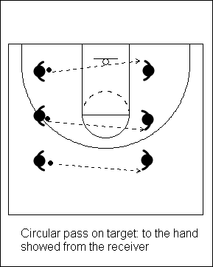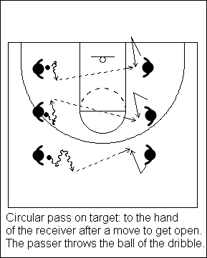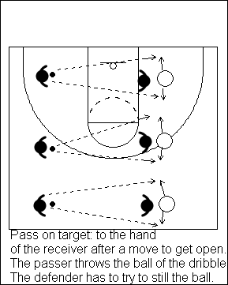
Diag. 1
Diag. 2
Diag. 3

Passer au bon moment et avec précision

Diagrammes 4, 5 et 6 (ci-dessous) – Le passeur ou la passeuse ainsi que le/la défenseur(e) dribblent et se font face. Celui ou celle à qui la passe est destiné(e) est placé(e) environ 3 mètres derrière le/la défenseur(e). La passe doit être faite au bon moment et avec précision et passer soit par-dessus la main qui dribble de l’adversaire, soit par-dessus sa tête. Le/la défenseur(e) peut changer de main pour dribbler, et rabattre le ballon de sa main libre. On peut rendre l’exercice plus exigeant à ajoutant un(e) autre défenseur(e) qui dribble pour couvrir le ou la partenaire à qui la passe est destiné(e).

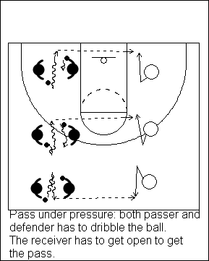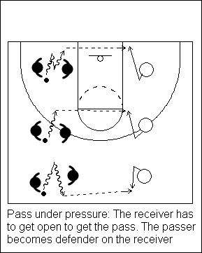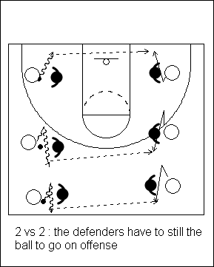
Diag. 4
Diag. 5
Diag. 6
2 contre 2: les défenseur(e)s doivent subtiliser le ballon pour se retrouver à leur tour en attaque.
Passe sous pression; le joueur ou la joueuse qui passe et celui/celle qui reçoit doivent tous deux dribbler. Celui/celle qui reçoit doit se démarquer pour attraper la passe.
Passe sous pression; le joueur ou la joueuse qui reçoit doit se démarquer pour attraper la passe. Le joueur ou la joueuse qui passe devient le /la défenseur(e) qui évolue contre celui/celle qui a reçu le ballon.

Suggestions:
- Passer le ballon « d’épaule à épaule ».
- Demeurer bas lors du pivot et pousser le ballon en se servant des jambes pour garder l’équilibre lors des contacts physiques.
- Ramener le ballon à l’extérieur du corps du ou de la défenseur(e), et garder les deux mains sur le ballon jusqu’au moment d’effectuer la passe (tenir le ballon à « une main et demie »).
- Déplacer le ballon avec des mouvements courts et énergiques. Les bras ne doivent pas s’allonger lors d’une feinte. De plus, une seule une feinte est nécessaire.
- Lorsqu’il y a de la pression, le pied pivot est toujours celui qui est le plus éloigné du ou de la défenseur(e).

Passer au bon moment et avec précision - défenseur(e) présent(e)

Progression pédagogique
Étape A – L’exercice se fait sans opposition (1 contre 0; 2 contre 0; 3 contre 0)
Étape B – L’entraîneur(e) dirige le jeu des attaquant(e)s
Étape C – Ajouter un(e) défenseur(e), mais le ou la placer de façon à donner un avantage d’une seconde aux attaquant(e)s

Passer pour gagner Diagramme 7 - Étape A – Une file dans chaque coin à l’extérieur de la ligne de trois points, et une file de joueurs ou joueuses avec ballon au centre. L’entraîneur(e) C se tient derrière l’attaquant(e) en possession du ballon; ce dernier ou cette dernière dribble en se déplaçant d’un côté à l’autre tout en faisant un balayage visuel du terrain. L’entraîneur(e) donne un signal de la main pour indiquer au joueur ou à la joueuse qui se trouve de ce côté de couper pour recevoir une passe; cette action doit être exécutée au moment où le passeur ou la passeuse est prêt(e). Après la réception de passe, l’attaquant(e) doit demeurer en mouvement et attaquer le panier vers le centre ou vers la ligne de fond, comme dans un duel à 1 contre 1. Celui ou celle qui a fait la passe coupe ensuite au panier, puis va prendre place au bout de la file de son ou de sa partenaire.

Points clés: Le passeur ou la passeuse doit effectuer la passe au bon moment et au bon emplacement, dans ce cas-ci à l’endroit où le prolongement de la ligne de lancer franc croiserait la ligne de trois points. Le synchronisme doit être parfait. L’attaquant(e) à qui la passe est destinée a souvent tendance à couper trop tôt, avant que le passeur ou la passeuse ne soit prêt(e). Après quelques répétitions, on peut ajouter un(e) défenseur(e) devant celui ou celle qui fait la passe, comme dans le diagramme ci-haut. Ce serait alors l’étape B de la progression. Il est important que les deux partenaires impliqué(e)s dans la passe soient du même côté du terrain.

Passe derrière le/la défenseur(e) Diagramme 8 - On répète le même exercice, mais cette fois une feinte de passe faite au niveau de l’épaule du passeur ou de la passeuse indique à son/sa partenaire de couper vers l’arrière du ou de la défenseur(e). La passe doit faire un rebond au sol et arriver dans la clé, ou être dirigée vers le haut tout en dirigeant le/la partenaire en direction du panier. Après quelques répétitions, on peut ajouter un(e) défenseur(e) devant celui ou celle qui fait la passe.

Diagramme 9: Ensuite, tel qu’indiqué dans le diagramme, c’est l’attaquant(e) sans ballon qui décide si il ou elle coupera derrière le/la défenseur(e) ou saisira plutôt une passe à l’extérieur pour pénétrer au panier.

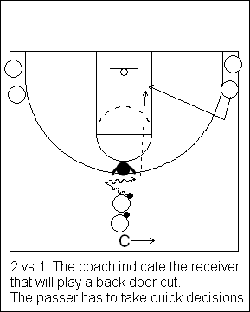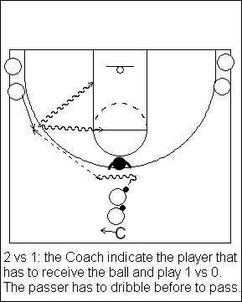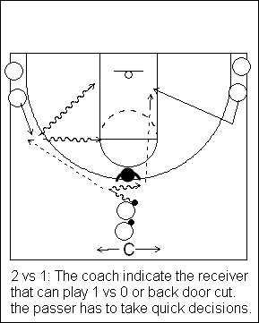
Diag. 7
Diag. 8
Diag. 9
2 contre 1: L’entr. indique qui coupera au joueur ou à la joueuse qui reçoit le ballon; il/elle indique également de couper derrière le/la défenseur(e). Le passeur ou la passeuse doit prendre une décision rapide.
The coach indicates to the reciver who will cut, he also indicates a backdoor cut. The passer must make a quick decision.

2 contre 1: L’entr. indique qui recevra le ballon et jouera à 1 contre 0; le passeur ou la passeuse doit dribbler avant d’effectuer la passe.

2 vs. 1: The coach indicates the player that has to receive the ball and play 1 vs. 0. The passer has to dribble before passing.
2 contre 1: L’entr. indique qui recevra le ballon et jouera à 1 contre 0, ou encore coupera par derrière; ici encore il faut prendre une décision rapide.

2 vs. 1: The coach indicates the receiver that can play 1 vs. 0 or a back door cut. Has to make a quick decision.

Passer au bon moment et avec précision - défenseur(e) présent(e)

Diagrammes 10 – 11 - Étape C - On ajoute un(e) défenseur(e) sur les ailiers ou ailières. Les joueurs ou joueuses peuvent amorcer leur action à partir de différents endroits sur le terrain.

Diagramme 12 - Étape C - Ajouter un(e) défenseur(e) contre le porteur ou la porteuse du ballon (2 contre 2).

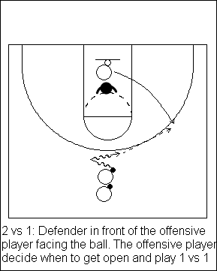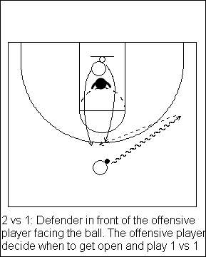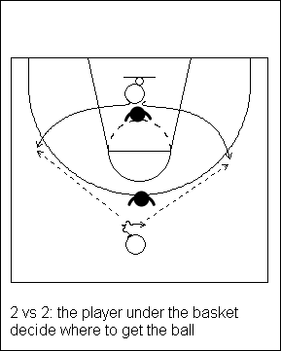
Diag. 10
Diag. 11
Diag. 12
2 contre 1: Le/la défenseur(e) est devant l’attaquant(e), face au ballon. L’attaquant(e) décide quand il/elle se démarquera pour jouer à 1 contre 1.

2 contre 1: Le/la défenseur(e) est devant l’attaquant(e), face au ballon. L’attaquant(e) décide quand il/elle se démarquera pour jouer à 1 contre 1.

2 contre 2: Le joueur ou la joueuse qui est sous le panier décide quand il/elle se démarquera pour recevoir le ballon.

Passer lorsqu’il y a de la pression (1 vs. 1 pied pivot) Diagramme 13 – 14 - 15

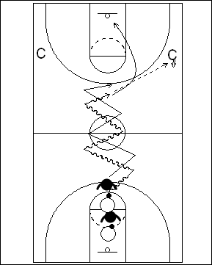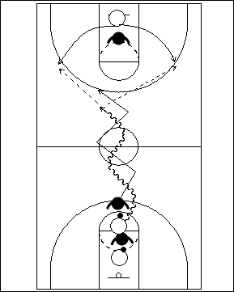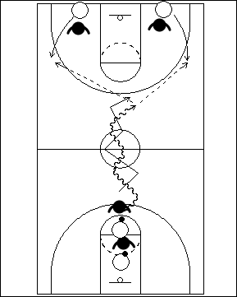
Diag. 13
Diag. 14
Diag. 15

Diagrammes 13 – 14 – 15 – On peut commencer à 1 contre 1 et progresser à 3 contre 3 sur trois quart du terrain. L’attaquant(e) en possession du ballon doit dribbler tant que son ou sa partenaire ne donne pas une cible à l’aide de ses mains. Un groupe de deux part de la ligne de lancer franc éloignée et fait un duel à 1 contre 1 sur la longueur du terrain. La paire suivante est en attente. Celui ou celle qui dribble doit garder la tête haute et repérer ceux ou celles qui peuvent recevoir une passe.

Dans le Diagramme 13, l’un(e) des deux entraîneur(e)s donne le signal à l’aide de la main. Dans le Diagramme 14, l’attaquant(e)devra se démarquer lorsque celui ou celle qui dribble est en mesure de passer. Dans le Diagramme 15, il y a deux attaquant(e)s qui disposent d’un léger avantage d’une seconde. La passe doit être décochée au bon moment et faite au bon endroit.

Dans la mesure du possible, la passe devrait toujours être faite à l’aide de la main qui se trouve du côté du coéquipier ou de la coéquipière à qui elle est destinée, p. ex. main droite dans le cas d’une passe à droite, et main gauche dans le cas d’une passe vers la gauche. De plus, la passe doit être faite uniquement lorsque le ou la partenaire demande la balle et indique une cible à l’aide de ses mains.

Raccourcir la passe lorsqu’il y a de la pression

L’attaquant(e) fait un contact avec le ou la défenseur(e) pour éviter que celui-ci ou celle-ci ne l’empêche de manœuvrer (Diagramme 16). Si le ou la défenseur(e) réussit à prendre le dessus, l’attaquant(e) coupe par derrière, en ayant au préalable « roulé » sur l’adversaire tout en le ou la retenant avec son avant-bras intérieur (Diagramme 17). L’attaquant(e) fait un court pas et va au-devant de la passe et retient le ou la défenseur(e) avec son avant-bras intérieur afin de « raccourcir » le trajet de la passe.

Diagramme 16 -1 contre 1 pour se démarquer (le ou la défenseur(e) fait face au panier) et attaque du panier (deux dribbles au maximum).

Diagramme 17 - 1 contre 1 pour se démarquer, et couper derrière le défenseur (le ou la défenseur(e) fait face au ballon).

Diagramme 18 – La passe doit être faite dans la clé ou sur la ligne de trois points.

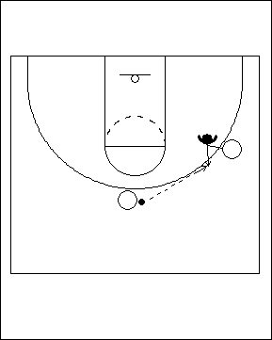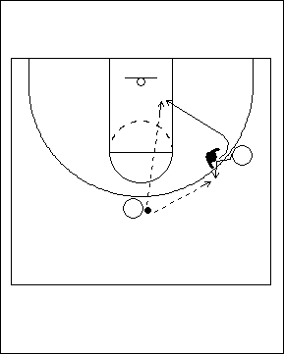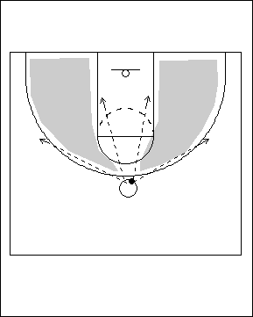
Diag. 16
Diag. 17
Diag. 18

Passer dans la clé lorsqu’il y a de la pression

Diagrammes 19 – 20 – 21: L’attaquant(e) essaie d’occuper une position avantageuse dans la clé grâce à un jeu de pieds extérieur-intérieur, et de prendre position contre le/la défenseur(e); ici encore, le pied pivot est celui qui est le plus éloigné de l’adversaire. Le pas extérieur-intérieur permet à l’attaquant(e) d’exercer une pression sur le/la défenseur(e) et de le/la garder dans son dos. Le passeur ou la passeuse se trouve au haut de la clé. Celui ou celle qui reçoit la passe tente de marquer immédiatement après la réception. Si le/la défenseur(e) reste derrière, il faut faire une passe rebond; si l’adversaire applique une défense de type « trois quarts », la passe doit être haute, ou en lob.

L’attaquant(e) peut couper pour prendre position contre le ou la défenseur(e) (Diagrammes 20, 21). Il ou elle amorce la manœuvre avec un léger avantage car même s’il y a contact épaule contre épaule avec le/la défenseur(e) celui-ci ou celle-ci regarde en direction opposée. Il est important d’arrêter de couper dans la clé, et de ne pas continuer au-delà. Pour prendre position contre le/la défenseur(e) l’attaquant(e) fait un arrêt en deux temps : « pied droit – pied gauche ». L’attaquant(e) prend position sur le/la défenseur(e), en haut de celui-ci ou de celle-ci.
Diag. 19
Diag. 20
Diag. 21

Duel à 1 contre 1 dans la clé Couper sur le côté faible, devant déf. Couper sur le côté faible, derrière déf.

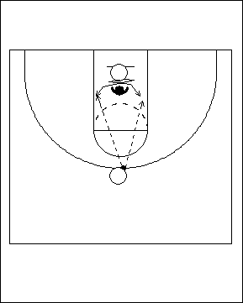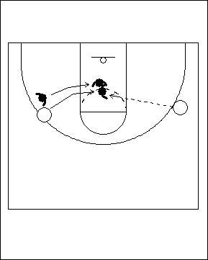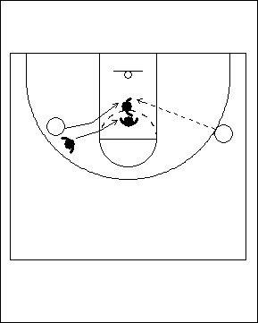

PASSE SUR TOUT LE TERRAIN

Exercice

Diag.22 – Étape A – Les joueurs/joueuses forment deux files sur les lignes de côté, près du centre du terrain. Chacun(e) a un ballon en mains sauf le premier ou la première de l’une des files. Celui/celle qui n’a pas de ballon effectue un tracé large et sprinte pour devancer le ballon. Le premier ou la première de l’autre file fait alors deux dribbles avec la main qui est sur le côté extérieur, puis fait une passe à deux mains à celui/celle qui court vers la ligne de fond; celui-ci ou celle-ci attrape le ballon et marque un panier. Celui/celle qui a passé fait alors un arrêt en un temps, change de direction et sprinte à son tour vers l’autre panier; le joueur ou la joueuse qui est en tête de l’autre file exécute à son tour deux dribbles puis fait la passe. L’action se poursuit ainsi et on alterne les paniers où se font les lancers. Les athlètes ne doivent pas amorcer leur dribble trop tôt, sinon ils ou elles risquent de devancer ceux/celles qui courent.

Étape B – Un(e) entraîneur(e) se tient dans la clé. Si le joueur ou la joueuse qui reçoit la passe aperçoit la poitrine de l’entraîneur(e) pendant sa course dans la ligne d’attaque, il ou elle devra effectuer un lancer. Si l’entraîneur(e) ne se trouve pas sur son trajet, il ou elle continue jusqu’au panier pour un tir en foulée.

Diagramme 23 - Les joueurs ou joueuses forment une file à la ligne de lancer franc et font face à l’autre bout du terrain. Il y a également une autre file de joueurs ou joueuses près de la ligne de côté. L’entraîneur(e) (C) a placé des cônes dans chaque coin à l’autre bout du terrain. Le premier ou la première attaquant(e) de la file monte le ballon en dribblant d’un côté à l’autre du couloir central, tandis que l’ailier traverse le terrain en courant sur la ligne de côté. L’attaquant(e) en possession du ballon ne peut effectuer sa passe qu’à l’intérieur de la zone délimitée par une ligne imaginaire partant du ballon et allant jusqu’au coin. L’ailier ou l’ailière ne peut couper vers le panier qu’une fois rendu(e) à la hauteur de la ligne de lancer franc (voir Diagramme 27).

Diagramme 24 - Étape B - i) L’entraîneur(e) agit comme défenseur(e) contre le porteur ou la porteuse du ballon. Cet(te) attaquant(e) doit réussir à déjouer l’entraîneur(e) pour se rendre dans l’autre moitié du terrain.

ii) L’entraîneur(e) agit comme défenseur(e) dans l’autre moitié du terrain.

Diagramme 25 - Étape C – On ajoute un(e) défenseur(e) du côté de l’ailier(ère).

Diagramme 26 – Étape C - Deux ailier(ère)s couvert(e)s par des défenseur(e)s. L’attaquant(e) en possession du ballon n’est pas marqué, et amorce le jeu dans le couloir central, près de la ligne de fond. Les ailier(ère)s tentent de devancer les défenseur(e)s. L’attaquant(e) en possession du ballon n’a pas le droit de marquer : il ou elle doit effectuer une passe à l’un des ailier(ère)s, ou inverser le sens dans lequel circule le ballon.

Pousser le ballon à 2 mains 2 contre l’entr. (haut ou bas) 2 contre l’entr. 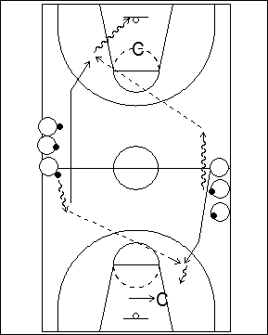 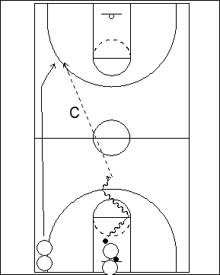 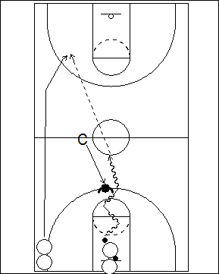
Diag. 23
Diag. 24
Diag. 22

2 contre 1 (passeur/euse 3 contre (passeur/euse Passer à l’intérieur du
ne peut lancer) ne peut lancer) triangle blanc
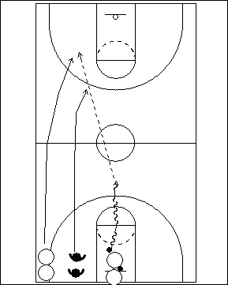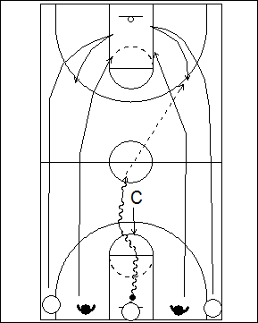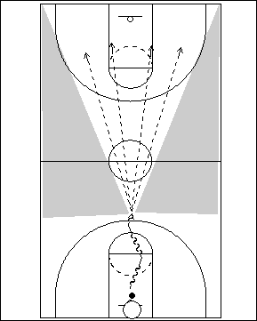
Diag. 25
Diag. 26
Diag. 27

Points clés
- Pour se démarquer sur les ailes : bloquer le bras du/de la défenseur(e) au niveau du coude et enjamber par-dessus son pied. Une fois l’adversaire coincé, faire un pas pour attraper le ballon. Le passeur ou la passeuse doit faire une passe précise et bien synchronisée.
- Lors d’un 1 contre 1 ou d’un 2 contre 2, les joueurs/joueuses doivent recevoir du soutien (c.-à-d. une alternative de jeu) afin de ne pas être obligé(e)s de lancer à partir d’une mauvaise position. On ne doit pas encourager les attaquant(e)s à gaspiller les chances de lancer : le ballon devrait plutôt être ressorti à l’extérieur. Le joueur ou la joueuse doit ensuite se débrouiller pour recevoir une passe de retour.
- Lorsqu’on s’apprête à faire une passe et qu’un(e) défenseur(e) se trouve devant soi, on doit continuer à avancer la poitrine en direction du panier, et faire une passe circulaire.
- Il faut toujours utiliser « une main et demie » pour passer, particulièrement sur le côté faible.
- On ne doit faire qu’une seule feinte, puis trouver immédiatement le meilleur angle pour diriger la passe.
- Si on doit faire un pas croisé pour exécuter la passe, il faut s’assurer de faire un pas vers l’avant et de ne pas croiser les fémurs (cuisses).

Passer
Le ballon doit demeurer en avant du pied pivot. L’épaule doit également se trouver près des genoux lorsqu’on s’apprête à pivoter et à effectuer une passe.

Exercice : L’attaquant(e) part du panier et dribble jusqu’à la ligne de trois points. Deux joueurs ou joueuses attendent pour recevoir le ballon au point d’attaque. Un(e) défenseur(e) met de la pression sur l’attaquant(e) qui dribble. L’entraîneur(e) compte ensuite jusqu’à trois ou quatre avant d’indiquer de quel côté faire la passe. Ceux ou celles à qui la passe peut être faite doivent bouger pour attraper le ballon afin de raccourcir le trajet de la passe. L’idée est la même que ce qui est illustré au Diagramme 27, mais l’exercice s’amorce au centre du terrain.

Se démarquer

On doit amorcer la course, arrêter brusquement (faire contact), puis repartir rapidement.
Si possible, on doit attraper le ballon face au panier et en même temps qu’on fait un arrêt en un temps – ceci permettra de pivoter d’un côté ou de l’autre. Si ce n’est pas possible, on doit alors utiliser un pivot renversé pour attraper et créer de l’espace autour de soi. Tout ceci respecte le principe selon lequel le pied pivot est celui qui est le plus éloigné du/de la défenseur(e).

Suggestions:

- Garder la tête haute afin de pouvoir voir les deux joueurs/joueuses simultanément.
- Toujours passer le ballon à l’intérieur du triangle blanc illustré au diagramme F; le joueur ou la joueuse à qui la passe est destinée peut alors voir à la fois le ballon et le panier.
- Monter le ballon lentement afin de demeurer en équilibre, et de pouvoir visualiser la cible et le bon moment auquel faire la passe durant le dribble : si les yeux se déplacent vers le ballon, c’est que l’attaquant(e) dribble trop rapidement.
- Lors d’une passe poitrine, on doit toujours utiliser les deux mains. Il ne faut jamais faire une passe à une seule main lorsqu’on dribble et qu’il n’y a personne autour : la coordination se trouve alors réduite et la passe n’est pas aussi précise.
- La passe doit être faite en avant d’un joueur ou d’une joueuse qui se déplace à toute vitesse.
- Une passe à une main peut être faite à partir de la poitrine si elle doit être dirigée du côté opposé à la main qui dribble, et que les adversaires n’exercent pas de pression.

3 - 1 contre 1 DUEL DYNAMIQUE À 1 CONTRE 1: PROGRESSION PÉDAGOGIQUE AVEC BALLON

- Pied pivot: pas croisé, attraper et continuer
- Lecture de la défensive
- Prise de décision Jeu offensif sur demi-terrain
- Attraper et lancer b) Passer c) Attaquer au panier
- Duel dynamique à 1 contre 1
- Jouer avec un maximum de deux dribbles

- Lent-rapide: enseigner deux rythmes distincts
- Arrêt en un temps si le/la défenseur(e) se
trouve à côté de l’attaquant(e) au moment du lancer Jeu offensif sur tout le terrain
- Tirs en foulée si le/la défenseur(e) est derrière le ballon
- Arrêt simultané si le/la défenseur(e) se trouve devant
l’attaquant(e)

On doit jouer à 1 contre 1 uniquement s’il y a un avantage d’une seconde !

Départs en dribblant

Les entraîneur(e)s doivent passer le temps qu’il faut pour enseigner aux joueurs/joueuses le bon jeu de pieds au départ d’un dribble, particulièrement après un pas croisé ou une réception. On ne peut trop insister sur le fait d’accorder une grande importance aux détails.

1 contre 0 contourner le/la 1 contre 1, lecture de la défensive 1 contre 1, lecture de la défensive
défenseur(e) ou faire pas croisé
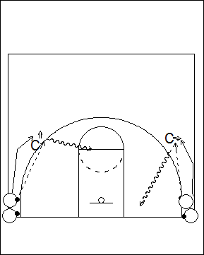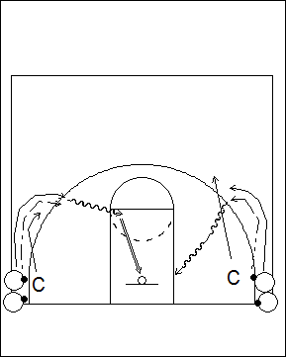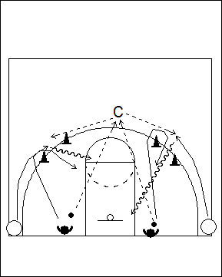
Diag. 28
Diag.29
Diag. 30
Diagramme 28 Étape A (côté droit du diagramme) –Les joueurs/joueuses forment une file à la ligne de fond; le premier ou la première passe à l’entraîneur(e) (C), court dans sa direction en ayant les mains prêtes à saisir le ballon que celui-ci ou de celle-ci lui tend; ensuite il ou elle effectue un balayage avec le ballon et fait un pas croisé devant l’entraîneur(e) en direction du panier pour terminer avec un tir « en puissance » avec pied extérieur/ pied intérieur.

Diagramme 28 Étape B (côté gauche du diagramme) – Les joueurs/joueuses forment une file à la ligne de fond; le premier ou la première passe à l’entraîneur(e) (C), court dans sa direction en ayant les mains prêtes à saisir le ballon, coupe derrière l’entraîneur(e) et s’empare du ballon au moment où il ou elle se trouve en appui sur le pied éloigné du panier, poursuit ensuite sa course en dribblant avec la main extérieure (main gauche dans cet exemple) vers le milieu et exécute finalement un tir en suspension.

Diagramme 29 Étape B– L’entraîneur(e) joue le rôle du/de la défenseur(e) et dirige le jeu. L’attaquant(e) projette lui-même ou elle-même le ballon au point d’attaque et court pour récupérer le ballon. L’entraîneur(e) donne un indice qui signifie d’attaquer soit vers le centre soit vers la ligne de fond. Le joueur ou la joueuse doit chercher à anticiper le signal en regardant au- dessus de son épaule pour détecter la position de l’entraîneur(e).

Diagramme 30 Étape C– Les attaquant(e)s forment deux files à la ligne de trois points près de la ligne de fond des deux côtés. Les défenseur(e)s ont le ballon au départ, et forment également deux files sur la ligne de fond tout juste à l’extérieur de la clé des deux côtés. On dispose également deux cônes espacés d’environ 2 mètres sur la ligne de trois points. Un(e) défenseur(e) amorce le jeu en passant à l’entraîneur(e) (C), et un(e) attaquant(e) se met en mouvement pour recevoir la passe de celui-ci ou de celle-ci. L’attaquant(e) doit observer de quel côté le ou la défenseur(e) se dirige : si il ou elle se déplace en direction du cône supérieur, l’attaquant doit faire un balayage du ballon et attaquer le panier à partir de la ligne de fond; si le/la défenseur(e) se déplace derrière le cône le plus bas, l’attaquant poursuit son déplacement vers le centre et effectue un tir en suspension.

Départ avec dribble (Joueur/joueuse qui se libère à partir de l’aile)

Diagramme 31 Étape A – Le premier joueur ou la première joueuse sans ballon de la file court jusqu’à la ligne de lancer franc, fait un arrêt en un temps, exécute un pivot de renversement, puis coupe vers a ligne de trois points. Il/elle attrape ensuite la passe tout en faisant un autre arrêt en un temps face au panier (la passe doit être précise et faite au bon moment), puis attaque au panier; il ou elle fait ensuite un balayage du ballon, fait un pas croisé et se dirige vers la ligne de fond pour terminer avec un tir « en puissance » avec pied extérieur / pied intérieur, ou ramène le ballon vers le centre grâce à un pas croisé et exécute un tir en suspension.

Diagramme 32 Étape A – Le joueur ou la joueuse coupe par derrière si un(e) adversaire s’interpose. L’entraîneur(e) (C) se place sous le panier et donne un signal de la main lorsque le joueur ou la joueuse attaque le panier (avec le ballon ou en coupant par derrière) : si l’entraîneur(e) lève la main, il/elle fait un arrêt en un temps suivi d’une feinte de lancer, puis se retourne en pivotant et effectue un tir en suspension; dans le cas contraire, le joueur ou la joueuse exécute terminer un tir « en puissance ».

Diagramme 33 Étape B – L’idée est la même que précédemment, mais cette fois l’entraîneur(e) dirige le jeu en défense afin d’obliger l’attaquant à faire une bonne lecture. L’entraîneur(e) (C) peut (1) obliger l’attaquant(e) à se diriger vers la ligne de fond; (2) obliger l’attaquant(e) à se diriger au centre; (3) contester la passe, et obliger l’attaquant(e) à couper par derrière.

1 contre 0, arrêt en un temps/couper 1 contre 0 avec lecture de la 1 contre 0 avec lecture de la
derrière le/la défenseur(e) défensive défensive
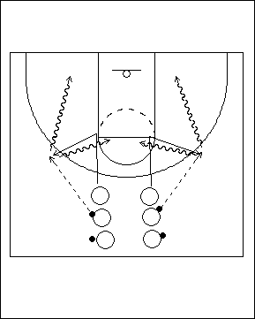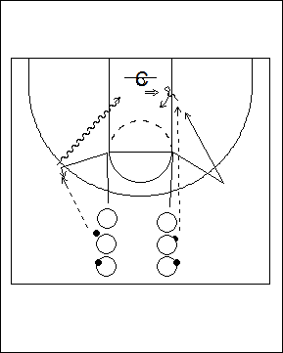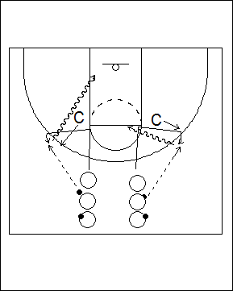
Diag. 31
Diag. 32
Diag. 33

Diagramme 34 Étape C – Le joueur ou la joueuse en attaque tente de se libérer et de recevoir le ballon à l’aile. Il ou elle doit faire une lecture de la défensive avant d’attraper le ballon et d’attaquer à 1 contre 1, avec un maximum de deux dribbles.

Diagramme 35 Étape C – Même chose qu’au diagramme précédent, mais cette fois l’attaquant(e) amorce le jeu sous le panier. Il ou elle doit feinter et utiliser des changements de vitesse. Ici encore, il ou elle doit faire une lecture de la défensive avant d’attraper le ballon et d’attaquer à 1 contre 1, avec un maximum de deux dribbles. Dans cet exercice et dans le précédent, l’attaquant(e) doit apprendre à bien exploiter l’avantage d’une seconde; le synchronisme et la façon d’exploiter l’espace de jeu sont toutefois différents dans chaque cas.

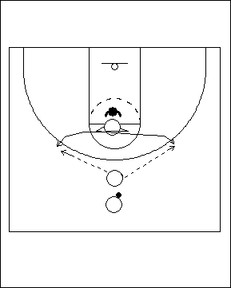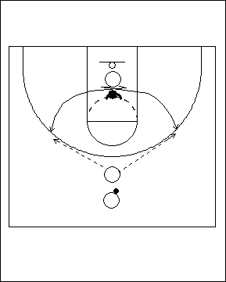
Diag. 34
Diag. 35

1 contre 1 avec lecture de la défensive

Diagramme 36 - Protéger le ballon - L’attaquant(e) a le ballon en mains et le/la défenseur(e) fait face au panier. Dès que celui ou celle qui a le ballon décide d’attaquer le panier, le/la défenseur(e) doit tenter d’empêcher la pénétration.

- Si le/la défenseur(e) ne peut le/la rejoindre, l’attaquant(e) termine la séquence avec un tir en foulée rapide.

- Si le/la défenseur(e) est à ses côtés, l’attaquant(e) exécute un tir en puissance (arrêt en un temps sur un pied et tir en puissance, ou pivot et tir en suspension).

Diagramme 37 - Enseignement du changement de rythme (lent-rapide) L’attaquent débute en dribblant lentement vers le panier et le/la défenseur(e) progresse à reculons, tout en demeurant à ses côtés. Lorsque celui ou celle qui a le ballon accélère, le/la défenseur(e) doit tenter d’empêcher la pénétration. Si le/la défenseur(e) :
- ne peut le/la rejoindre, l’attaquant(e) termine la séquence avec un tir en foulée rapide
- reste à ses côtés, il/elle exécute un tir « en puissance » (arrêt en un temps sur un pied et tir en puissance, ou pivot et tir en suspension)
- passe devant, il/elle fait un arrêt en un temps à deux pieds et exécute un tir en suspension

Diagramme 38 - Lecture de la défensive. Quand le joueur ou la joueuse en en possession du ballon amorce son dribble vers le panier, le/la défenseur(e) court et va toucher la main de l’entraîneur(e) (C), avant de reprendre position et tenter d’arrêter la pénétration. Si le/la défenseur(e) :
- ne peut le/la rejoindre, l’attaquant(e) termine la séquence avec un tir en foulée rapide
- reste à ses côtés, il/elle exécute un tir en puissance (arrêt en un temps sur un pied et tir en puissance, ou pivot et tir en suspension)
- passe devant, il/elle fait un arrêt en un temps à deux pieds et exécute un tir en suspension

1 contre 1, protection du ballon 1 contre 1, changement de rythme 1 contre 1, lecture de la défensive
(lent-rapide))
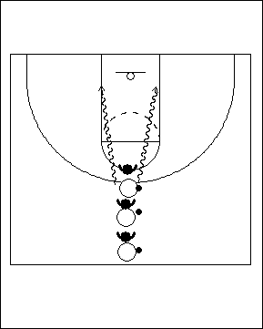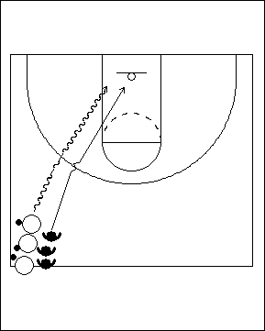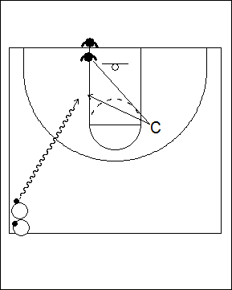
Diag. 36
Diag. 37
Diag. 38

Diagramme 39 - 1 contre 1 à partir du centre du terrain - Le joueur ou la joueuse en possession du ballon exécute une passe à celui ou celle qui lui fait face dans la file opposée, et joue ensuite en défensive. Celui ou celle qui a le ballon attaque le panier tout en évaluant la distance qui le/la sépare du/de la défenseur(e).Si le/la défenseur(e) :
- ne peut le/la rejoindre, l’attaquant(e) termine la séquence avec un tir en foulée rapide
- reste à ses côtés, il/elle exécute un tir « en puissance » (arrêt en un temps sur un pied et tir en puissance, ou pivot et tir en suspension)
- passe devant, il/elle fait un arrêt en un temps à deux pieds et exécute un tir en suspension

Diagramme 40 – Le joueur ou la joueuse en possession du ballon dribble jusqu’au centre du terrain, change de direction et attaque le/la défenseur(e) qui au préalable a couru jusqu’à la ligne de fond. Celui ou celle qui dribble doit attaquer l’une des épaules du ou de la défenseur(e). Si l’attaquant(e) s’est approché(e) trop près de l’adversaire, il ou elle doit changer de direction et tenter de le/la battre de l’autre côté.

Diagramme 41 – Le joueur ou la joueuse dribble et dépose le ballon au sol au point d’attaque; il ou elle se retourne ensuite et court rapidement pour aller intercepter l’attaquant(e) qui se trouve au point d’attaque de l’autre côté. Pour sa part, l’attaquant(e) de l’autre file doit partir de la ligne de fond et aller ramasser le ballon au point d’attaque; il ou elle dribble ensuite jusqu’au panier tout en faisant une lecture de la position du défenseur(e), et conclut avec un tir de près « en puissance » ou un tir en suspension.

Lecture de la défensive Attaquer l’épaule du/de la Tir en puissance ou tir en suspension
(terrain complet) défenseur(e).
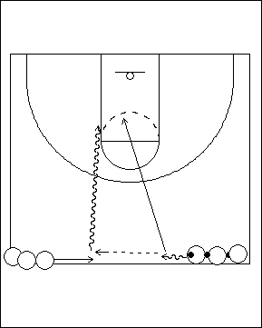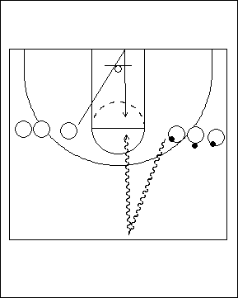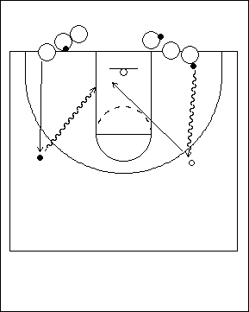
Diag. 39
Diag. 40
Diag. 41

Éducatifs qui permettent de créer un avantage d’une seconde lors de duels à 1 contre 1

Diagramme 42 – Le joueur ou la joueuse (1) amorce le jeu ballon en mains et effectue une passe au/à la défenseur(e) qui se trouve sous le panier; il ou elle court ensuite le long de la ligne de trois points jusqu’à la hauteur de la ligne de lancer franc. Pendant ce temps, le/la défenseur(e) passe à l’entraîneur(e) (C) et se prépare à affronter (1), tandis que (2) se déplace vers le haut de la clé pour recevoir la passe de l’entraîneur(e). (2) fait ensuite une passe à (1) qui s’est déplacé(e) et c’est à ce moment que le/la défenseur(e) peut s’avancer vers (1). L’attaquant(e) ne peut effectuer que deux dribbles au maximum. Ce duel à 1 contre 1 est dynamique, donc il ne faut pas arrêter le mouvement du ballon.

Diagramme 43 - L’attaquant(e) passe à l’entraîneur(e) (C) puis court ensuite jusqu’à la ligne de trois points pour recevoir une passe de retour. Le/la défenseur(e) qui se tient près de la ligne de fond de l’autre côté ne peut se déplacer avant que l’entraîneur(e) n’ait reçu la passe. Les deux joueurs/joueuses s’affrontent ensuite dans un duel à 1 contre 1.

Diagramme 43 – Le joueur ou la joueuse situé(e) au haut dribble le ballon; l’attaquant(e) qui est placé(e) sous le panier se déplace jusqu’à l’extérieur de la ligne de trois points, et reçoit la passe à la hauteur de la ligne de lancer franc. Le ou la défenseur(e) fait face à cet(te) attaquant(e), ce qui réduit considérablement l’avantage d’une seconde. L’attaquant(e) doit donc feinter et varier le rythme de sa course.

Diagramme 44 – Le joueur ou la joueuse situé(e) au haut dribble le ballon; l’attaquant(e) qui est placé(e) sous le panier se déplace jusqu’à l’extérieur de la ligne de trois points, et reçoit la passe à la hauteur de la ligne de lancer franc. Le ou la défenseur(e) fait face à cet(te) attaquant(e), ce qui réduit considérablement l’avantage d’une seconde. L’attaquant(e) doit donc feinter et varier le rythme de sa course.

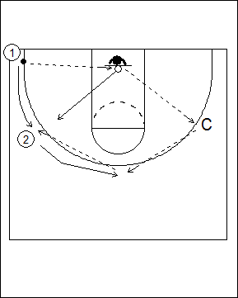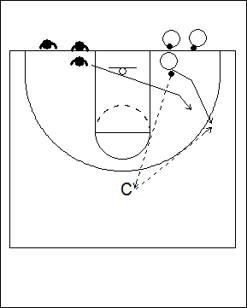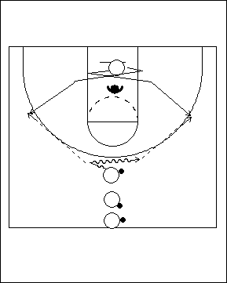
Diag. 42
Diag. 43
Diag. 44

Note: L’attaquant(e) devrait toujours bénéficier d’un soutien offensif de la part d’un(e) autre entraîneur(e) ou d’un(e) joueur/joueuse : si le/la défenseur(e) ne lui donne aucune chance de lancer, il ou elle devrait alors effectuer une passe. L’attaquant(e) doit pouvoir faire la différence entre un bon lancer et un lancer gaspillé; si il ou elle n’a pas le dessus sur l’adversaire lors d’un duel à 1 contre 1, il ou elle doit chercher à remettre le ballon à un(e) partenaire plutôt que de gaspiller une chance de marquer avec un mauvais lancer. Une fois le ballon passé, l’attaquant(e) doit tout faire pour se démarquer, recevoir une passe de retour, et se trouver à nouveau en situation de 1 contre 1.

PVAD

Une bonne Position améliore la Vision du jeu
Une bonne Vision du jeu améliore l’Anticipation;
L’Anticipation améliore la prise de Décision.

4 - 1 contre 1 sans le ballon

Points clés
- Couper par derrière: feinte de passe avant l’exécution de la passe (pour indiquer de couper par derrière)
- Passe avec rebond ou passe au-dessus d’une zone de jeu
- On doit passer le ballon à la ligne de 3 points ou encore dans la clé (Diagramme 18)
- On doit couper uniquement si celui ou celle qui effectue la passe établit un contact visuel (Diagramme 48)
- Un joueur ou une joueuse doit prendre la place de celui ou celle qui a coupé (Diagramme 47)
Couper par derrière et passe – Étape A (Diag.45)
Pour faire une révision de l’action de couper par derrière, on utilise le même éducatif que lors des stades précédents. Dans chaque file les joueurs/joueuses ont un ballon. Le joueur ou la joueuse qui est dans le coin passe à l’entraîneur(e), puis coupe ensuite à l’aile à l’extérieur de la ligne de trois points. Le joueur ou la joueuse du haut dribble jusqu’au haut de la clé. Le synchronisme entre les deux partenaires doit être parfait. L’ailier(ère) coupe par derrière et la passe doit arriver dans la clé. Celui ou celle qui a fait la passe coupe ensuite par derrière vers l’autre point d’attaque, et reçoit la passe de l’entraîneur(e) qui se trouve dans le coin.

Action de couper par derrière contre un(e) adversaire Étape B (Diagramme 46): Pour compliquer la prise de décision et accroître la précision des passes et des actions par lesquelles les joueurs/joueuses coupent, l’entraîneur(e) agit comme défenseur(e) et dirige le jeu. On peut aussi ajouter un(e) autre entraîneur(e) pour diriger les actions du joueur ou de la joueuse qui effectue la passe au moment où il/elle coupe par derrière.

2 contre 2 couper et remplacer (Diagramme 47)
Le diagramme illustre l’exécution de l’éducatif à l’Étape A, sans opposition. Le joueur ou la joueuse placé(e) au haut est en possession du ballon. Il/elle coupe à l’intérieur du côté du ballon, s’arrête, puis se dirige vers le coin du terrain tout en gardant les yeux sur le ballon. L’attaquant(e) qui se trouve à l’aile prend la place qu’occupait celui ou celle qui vient de couper. Le joueur ou la joueuse ne doit pas couper tant que l’entraîneur(e) n’a pas fait un contact visuel. L’attaquant(e) lance, fait un mouvement en forme de crochet ou utilise le dribble en retrait avec croisement. À l’Étape B, un(e) entraîneur(e) serait présent(e) afin de diriger la prise de décision du joueur ou de la joueuse. À l’Étape C, on ajoute des défenseur(e)s dont les actions sont dirigées et les joueurs/joueuses évoluent à 2 contre 2.

Couper par derrière Lecture de la défensive 2 contre 0 – couper et remplacer
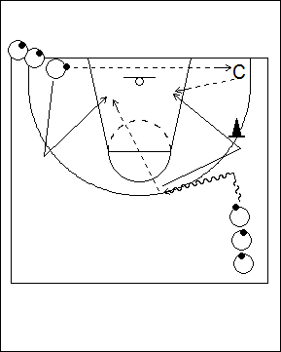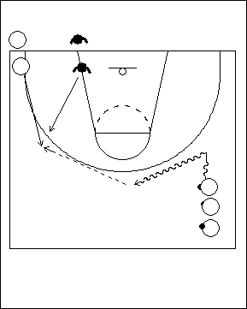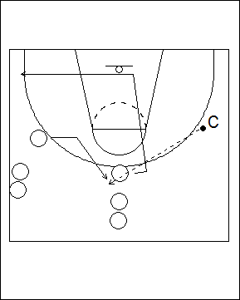
Diag. 45
Diag. 46
Diag. 47

3 contre 0 – contact visual avant de couper

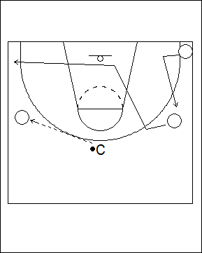
Diag. 48

3 contre 3 couper et remplacer (Diagramme 48)
On amorce l’éducatif à l’Étape A alors qu’il n’y a pas de défenseur(e)s. L’entraîneur(e) est placé(e) au haut et a le ballon et trois attaquant(e)s sont réparti(e)s le long de la ligne de trois points. Le principe est de couper uniquement lorsque celui ou celle en possession du ballon (l’entraîneur(e) dans le cas présent) fait un contact visuel. Après avoir coupé, le joueur ou la joueuse « ouvre au panier », son/sa partenaire au coin occupe l’espace laissé vacant. Si le joueur ou la joueuse qui se trouve plus haut coupe au panier, il faut remplacer l’espace à découvert. Si une passe est faite à l’un(e) des attaquant(e)s, les autres ont l’option de couper, mais seulement si un contact visuel est établi au préalable avec celui ou celle qui est en possession du ballon.

Étape B: un(e) entraîneur(e) est présent et guide les décisions que doivent prendre les attaquant(e)s qui coupent.

Étape C: On ajoute des défenseur(e)s mais l’entraîneur(e) dirige leurs actions.

À l’Étape D on joue à trois contre trois et les défenseur(e)s évoluent dans les couloirs de passe.
5 - PASSER DE 1 CONTRE 1 à 5 contre 5

Éducatifs d’espacement et de tir

Ces éducatifs sont conçus pour aider les joueurs/joueuses à :

- Dribbler correctement en vue d’effectuer une pénétration
- Effectuer des déplacements efficaces
- Effectuer correctement des passes lors des pénétrations (en utilisant « une main et demie »)
- Lancer suite à une pénétration
- Bien se déplacer après avoir effectué une passe
- Prendre de bonnes décisions lorsqu’ils/elles reçoivent le ballon suite à une pénétration (exploiter judicieusement l’avantage)

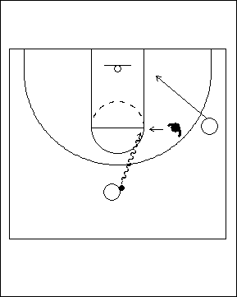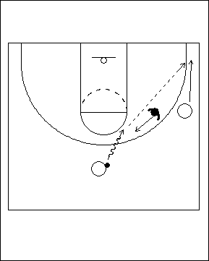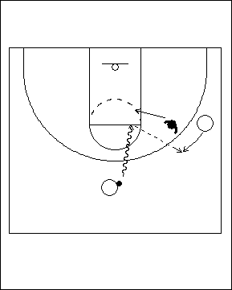
Diag. 49
Diag. 50
Diag. 51

Diagrammes 49 – 50 – 51 – On y présente trois façons de faire une bonne lecture du jeu lors d’une pénétration :

Diagramme 49 – Le/la défenseur(e) vient en aide contre celui ou celle qui pénètre en se retournant vers le ballon sans garder les yeux sur « son » joueur ou « sa » joueuse; l’attaquant(e) coupe alors par derrière.

Diagramme 50 – Le/la défenseur(e) vient en aide en se déplaçant vers le joueur ou la joueuse qui pénètre. Lorsque le/la défenseur(e) monte, l’attaquant(e) en profite pour aller se placer dans le coin.

Diagramme 51 – Le/la défenseur(e) vient en aide en se déplaçant dans la clé. Lorsque le/la défenseur(e) se déplace vers le bas, l’attaquant(e) en profite pour remonter.
2 contre 0 3 contre 0 2 contre 1 pénétration et passe à . l’extérieur
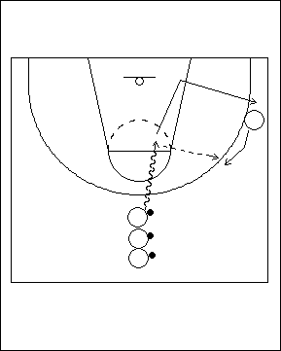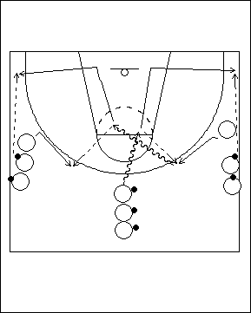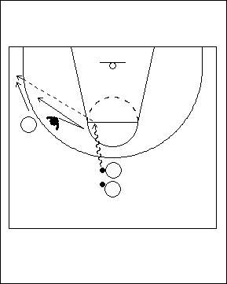
Diag. 52
Diag. 53
Diag. 54

Diagramme 52 – Il y a deux files de joueurs/joueuses: une avec ballons au centre et au-delà de la ligne de trois points, et l’autre sans ballons placée dans le prolongement de la ligne de lancer franc. Le premier ou la première de la file centrale pénètre dans la clé. L’ailier(ère) coupe « à l’européenne » derrière le porteur ou la porteuse du ballon, qui lui fait alors une passe « à une main et demie » et poursuit ensuite sa course dans la clé. Celui ou celle qui a fait la passe effectue ensuite une sortie à l’aile et va se placer en queue de file. Celui ou celle qui reçoit la passe doit faire une pause et adopter pendant une seconde la position de tir (Étape 1) avant d’attaquer au centre et d’effectuer un tir en suspension; ce joueur ou cette joueuse doit également faire un arrêt en un temps face au panier au moment d’attraper le ballon, ce qui lui permettra d’être en mesure d’utiliser un pas croisé pour amorcer son dribble. On doit faire cet éducatif du côté gauche et du côté droit du terrain.
Diagramme 53 – Pénétrations continues et tirs de l’extérieur
Les joueurs/joueuses forment trois files. Le premier ou la première des files situées sur le côté n’ont pas de ballon, mais tous les autres joueurs/joueuses en ont un. Le premier ou la première de la file du milieu pénètre vers le centre. L’ailier(ère) qui se trouve du même côté effectue une rotation derrière la pénétration. Le passeur ou la passeuse continue à couper en direction du coin sur le même côté, et reçoit alors une passe en provenance du ou de la deuxième athlète placé(e) dans la ligne extérieure. Il est très important que celui ou celle qui reçoit le ballon suite à la pénétration adopte la position de tir pendant une seconde avant de pénétrer à son tour; lorsque des défenseur(e)s seront présent(e)s, cela lui évitera de pénétrer à l’intérieur d’une défensive qui s’est affaissée. Le joueur ou la joueuse pénètre ensuite, et attaque la clé. L’ailier(ère) qui se trouve sur la ligne extérieure la plus éloignée effectue alors une rotation par derrière pour recevoir la passe. Le passeur ou la passeuse continue à couper vers le coin où il/elle a dirigé sa passe et reçoit à son tour une passe en vue d’un lancer. Le joueur ou la joueuse qui a reçu le ballon suite à la pénétration précédente fait à nouveau une pause d’une seconde, puis continue sa pénétration en dribblant et effectue ensuite un tir en suspension.
Diagramme 54 – L’attaquant(e) en possession du ballon amorce l’action au haut. Un(e) autre attaquant(e) et un(e) défenseur(e) sont placé(e)s à l’aile. Lorsque celui ou celle qui a le ballon pénètre, le/la défenseur(e) effectue une action d’aide, puis reprend ensuite sa position. L’attaquant(e) qui pénètre doit faire une passe précise, et son/sa partenaire doit faire une bonne lecture du déplacement du/de la défenseur(e), afin de couper au bon moment et au bon endroit. Ce dernier exemple d’éducatif est conçu pour l’Étape C des progressions d’apprentissage.

2 contre 1 handicap pénétrer et passer à l’ext. 3 contre 3 couper et remplacer
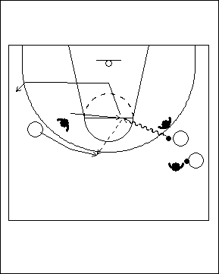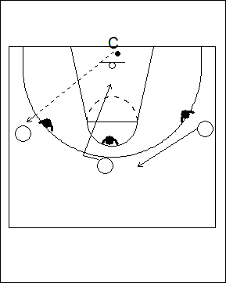
Diag. 55
Diag. 56
Diagramme 55 - Avantage à 2 contre 2

Il s’agit d’un éducatif conçu pour l’Étape D, dans lequel on met l’accent sur l’endroit où l’attaquant(e) devrait effectuer la pénétration et ressortir le ballon à un(e) partenaire en situation de match. Au départ, le/la défenseur(e) qui marque l’ailier(ère) a le dos tourné aux autres attaquant(e)s, ce qui leur donne à l’attaquant (e) un léger avantage d’une seconde. Le joueur ou la joueuse doit faire une bonne lecture de l’aide défensive. Les joueurs/joueuses amorcent ensuite une situation à 2 contre 2.

Note : Dans cette situation, on ne doit pas tenter un lancer de trois points tant que le ballon ne s’est pas tout d’abord retrouvé dans la clé suite à une pénétration ou à une passe. Pour un(e) attaquant(e), ces situations de tirs de trois points sont les plus faciles à réussir, car la passe provient de l’intérieur de la clé : il ou elle se trouve en effet fort probablement déjà face au panier, et n’a qu’un pas à faire pour lancer.

Diagramme 56 – L’entraîneur(e) a le ballon et est placé(e) sous le panier. La défensive est active, mais ne peut tenter de s’emparer du ballon tant que l’entraîneur(e) n’a pas fait la passe à l’un des ailiers(ères). L’attaquant(e) qui se trouve au centre coupe vers le panier, et l’autre ailier(ère) coupe à son tour au centre pour prendre sa place. On joue en suite à trois contre trois.

3 contre 3 - espacement 3 contre 3 spot up 4 contre 4 spot up
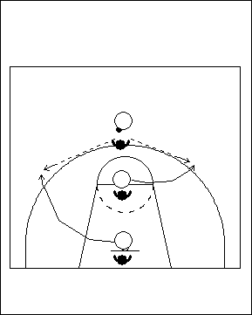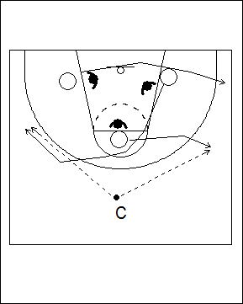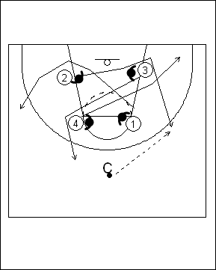
Diag. 57
Diag. 58
Diag. 59

Diagramme 57 – 3 contre 3 - espacement (spot up) – Étape D – L’attaquant(e) qui est à l’intérieur au haut de la clé se déplace en premier, et décide de quel côté il/elle veut aller pour se démarquer; au besoin, il/elle peut feinter. Le joueur ou la joueuse qui se trouve sous le panier se déplace en deuxième, et doit se diriger de l’autre côté. L’attaquant(e) en possession du ballon peut faire une passe à l’un(e) ou à l’autre, et on joue ensuite à trois contre trois. Note : L’entraîneur(e) peut considérer ajouter une transition lorsque les joueurs/joueuses sont prêt(e)s pour le prochain niveau de complexité.

Diag.58 – Changement de place (spot up) 3 contre 3 – Étape D
Les joueurs/joueuses forment un triangle pour amorcer l’éducatif. L’entraîneur(e) assigne un numéro à chaque attaquant(e) (no. 1, no. 2 et no. 3). Ceci a pour but de désigner qui bougera en premier, en deuxième et en troisième. Au signal de l’entraîneur(e), les joueurs/joueuses se déplacent dans l’ordre indiqué. Ils ou elles ne peuvent rester sur le côté où ils/elles se trouvaient au départ. L’entraîneur(e) effectue une passe à un attaquant(e) libre, et on joue ensuite à trois contre trois. Dans cet éducatif, les joueurs/joueuses apprennent à :

- Se démarquer vers un espace libre
- Être conscient(e) des déplacements de leurs partenaires
- Jouer à différentes positions
- Jouer avec un bon rythme en attaque – car ils/elles ne se déplacent pas tous/toutes en même temps.

Diagramme 59 - Changement de place (aller au bon endroit) 4 contre 4 – Étape D
Il s’agit essentiellement du même éducatif, sauf que l’on commence en formation carrée et que les joueurs/joueuses évoluent à quatre contre quatre. À nouveau, les déplacements doivent se faire dans le bon ordre et les attaquant(e)s doivent chercher à se démarquer sans demeurer sur le côté où ils/elles se trouvaient au départ. On peut aussi amorcer l’éducatif dans une mêlée de quatre joueurs/joueuses, mais le principe demeure le même : se démarquer et trouver un espace libre dès le début.
5 contre 5 en file 5 contre 5 après remise du ballon en jeu

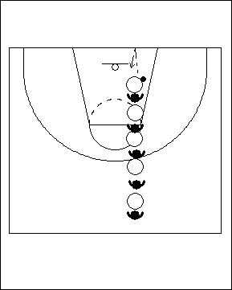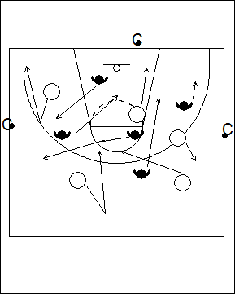
Diag. 60
Diag. 61
Diagramme 60 - 5 contre 5 en file Les joueurs/joueuses forment une file devant le panneau; les attaquant(e)s et les défenseur(e)s alternent dans la file. On lance le ballon sur le panneau et les joueurs/joueuses le garde en jeu en le tapant chacun(e) leur tour sur le panneau; après avoir tapé le ballon, le joueur ou la joueuse va se placer en queue de file. Au signal de l’entraîneur(e), celui ou celle qui se trouve devant le panier s’empare du ballon, et son équipe se trouve alors en attaque. On peut également avoir une équipe qui marque, et l’autre doit ensuite remettre le ballon en jeu; ce n’est qu’une des nombreuses façons d’amorcer l’attaque.

Diagramme 61 - 5 contre 5 lorsque le ballon est remis en jeu

Les joueurs/joueuses de chaque équipe se déplacent de façon aléatoire. L’entraîneur(e) remet le ballon à une équipe en le passant ou en le faisant rouler au sol; cette équipe est alors en attaque. Si l’équipe en défense s’empare du ballon, elle peut à son tour attaquer.

On peut également amorcer cet éducatif avec un lancer ou encore en faisant rebondir le ballon avec force au sol, et l’équipe qui s’empare du rebond passe à l’attaque.



